BỘ GIÁO DỤC VÀ ĐÀO TẠO

TRƯỜNG ĐẠI HỌC ĐẠI NAM

BÀI TẬP LỚN
TÊN HỌC PHẦN
PHÂN TÍCH THIẾT KẾ HỆ THỐNG THÔNG TIN
ĐỀ TÀI: Hệ thống Quản lý Đặt hàng Gia công Làng nghề (Craft Outsourcing)

Giáo viên hướng dẫn: Tạ Chí Hiếu
Sinh viên thực hiện: Nhóm 15
STT | Mã SV | Họ và tên | Lớp
1 | 1871020107 | Lê Sỹ Mạnh Cường | CNTT 18-09
2 | 1871020027 | Phạm Duy Anh | CNTT 18-09

Hà Nội, năm 2026

BỘ GIÁO DỤC VÀ ĐÀO TẠO

TRƯỜNG ĐẠI HỌC ĐẠI NAM

BÀI TẬP LỚN
TÊN HỌC PHẦN
PHÂN TÍCH THIẾT KẾ HỆ THỐNG THÔNG TIN
ĐỀ TÀI: Hệ thống Quản lý Đặt hàng Gia công Làng nghề (Craft Outsourcing)
STT | Mã Sinh Viên | Họ và Tên | Ngày Sinh | Điểm
 |  |  |  | Bằng Số | Bằng Chữ
1 | 1871020107 | Lê Sỹ Mạnh Cường | 30/11/2006
2 | 1871020027 | Phạm Duy Anh | 21/11/2006

CÁN BỘ CHẤM THI 1 | CÁN BỘ CHẤM THI 2

Hà Nội, năm 2026
Lời nói đầu
Trong bối cảnh chuyển đổi số đang diễn ra mạnh mẽ, việc ứng dụng công nghệ thông tin vào quản lý sản xuất tại các làng nghề thủ công mỹ nghệ là nhu cầu thiết thực. Thực tế cho thấy nhiều cơ sở gia công hiện vẫn vận hành theo phương thức thủ công, dẫn đến khó khăn trong kiểm soát nguyên liệu, theo dõi tiến độ giao việc, đánh giá chất lượng sản phẩm và quản lý thanh toán, tiền phạt. Những hạn chế này không chỉ làm giảm hiệu quả vận hành mà còn ảnh hưởng đến tính minh bạch và khả năng mở rộng mô hình sản xuất.
Xuất phát từ yêu cầu đó, nhóm thực hiện đề tài Xây dựng Backend Hệ thống Quản lý Gia công Thủ công Mỹ nghệ (CraftOutsourcing) nhằm xây dựng một hệ thống quản lý tập trung, hỗ trợ tự động hóa các quy trình cốt lõi: quản lý nguyên vật liệu, giao việc, nộp sản phẩm, duyệt chất lượng, thanh toán tiền công, xử lý vi phạm và tổng hợp báo cáo lợi nhuận. Đề tài được triển khai trên nền tảng ASP.NET Core MVC, Entity Framework Core và SQL Server, hướng đến tính chính xác nghiệp vụ, an toàn dữ liệu và khả năng mở rộng trong thực tiễn.
Thông qua quá trình thực hiện, nhóm không chỉ củng cố kiến thức về phân tích yêu cầu, thiết kế cơ sở dữ liệu và xây dựng hệ thống backend, mà còn rèn luyện tư duy giải quyết bài toán quản trị sản xuất trong môi trường thực tế. Nhóm kỳ vọng kết quả của đề tài sẽ là nền tảng hữu ích cho việc phát triển các hệ thống quản lý gia công chuyên nghiệp hơn trong tương lai.
Do thời gian và kinh nghiệm còn hạn chế, báo cáo khó tránh khỏi những thiếu sót. Nhóm rất mong nhận được ý kiến đóng góp từ thầy cô và các bạn để tiếp tục hoàn thiện đề tài.

MỤC LỤC
CHƯƠNG 1. Giới thiệu hệ thống 7
1.1.Tính cấp thiết của hệ thống 7
1.2.Mục tiêu hệ thống 7
CHƯƠNG 2.PHÂN TÍCH HỆ THỐNG 8
2.1.Phân tích đối tượng sử dụng 8
2.2.Phân tích chức năng 8
CHƯƠNG 3:THIẾT KẾ CƠ SỞ DỮ LIỆU 11
3.1.Sơ đồ logic ER(Entity-Relationship) 11
3.2.Chi tiết các bảng dữ liệu 11
Chương 4:kIẾN TRÚC BACKEND 19
4.1.Kiến trúc MVC và luồng dữ liệu 19
4.2. Công nghệ Stack & Dependency Injection 23
CHƯƠNG 5.CHI TIẾT API ENDPOINT 25
5.1.Nhóm 1: Authentication - 7 APIs - 🔵 SV1X 25
5.2Nhóm 2: User Management - 6 APIs - 🔵 SV1 26
5.3.Nhóm 3: Products Management - 5 APIs - 🔵 SV1 26
5.4.Nhóm 4: Materials Management - 4 APIs - 🔵 SV1 27
5.5Nhóm 5: Inventory & Material Requests - 3 APIs - 🔴 SV2 28
5.6.Nhóm 6: Sample Orders - 2 APIs - 🔴 SV2 29
5.7.Nhóm 7: Assignments - 3 APIs - 🔴 SV2 29
5.8.Nhóm 8: Submissions - 2 APIs - 🔴 SV2 30
5.9.Nhóm 9: Payments - 1 API - 🔴 SV2 30
5.10.Nhóm 10: Penalties - 4 APIs - 🔴 SV2 30
5.11.Nhóm 11: Finished Products, Reports & Admin - 4 APIs - 🔴 SV2 31
5.12.Nhóm 12: User Dashboard - 4 APIs - 🔴 SV2 32
5.13.Nhóm 13: Utilities - 3 APIs - 🔴 SV2 32
chương 6:Cấu trúc request và response mẫu 34
6.1. Ví dụ 1: Thêm Nguyên Liệu (POST /Admin/AddMaterial) 34
6.1.1Request (HTTP POST): 34
6.1.2.Response (HTTP 200 - Success): 35
6.1.3.Response (HTTP 400 - Validation Error): 35
6.2. Ví dụ 2: Lấy Danh Sách Nguyên Liệu (GET /Admin/GetMaterials) 36
6.2.1.Request (HTTP GET): 36
6.2.2.Response (HTTP 200 - Success): 36
6.2.3.Response (HTTP 400 - Chưa xác thực): 38
6.3. Bảng tóm tắt phương thức HTTP 40
chương 7:chi tiết logic các thuật toán 41
7.1. Thuật toán: Giao Công (CreateAssignment) - 🔴 SV2 41
7.2. Thuật toán: Duyệt Chất Lượng (ApproveSubmission) - 🔴 SV2 43
7.3. Thuật toán: Thanh Toán Phạt (DeductPenalty) - 🔴 SV2 46
7.4. Thuật toán: Tính Lợi Nhuận (CalculateProfit) - 🔴 SV2 47
7.5. Thuật toán: Kiểm Tra Quá Hạn (CheckOverdue) - 🔵 SV1 49
7.6. Thuật toán: Tạo Đơn Hàng Mẫu (CreateSampleOrder) - 🔴 SV2 49
7.7. Thuật toán: Duyệt Yêu Cầu Cấp Nguyên Liệu (ApproveMaterialRequest) - 🔵 SV1 51
7.8. Thuật toán: Nhập Kho Nguyên Liệu (ImportMaterial) - 🔵 SV1 52
7.9. Thuật toán: Tính Giá Thành & Lợi Nhuận (GetCostEstimation) - 🔵 SV1 53
7.10. Thuật toán: Từ Chối Nộp Hàng (RejectSubmission) - 🔴 SV2 54
7.11. Thuật toán: Dashboard Admin (Index) - 🔵 SV1 54
Chương 8: Giao diện WEbsite 56
8.1 Giao diện Đăng nhập 56
8.2 Giao diện Đăng kí 56
8.3 Giao diện Thống kê (Admin) 57
8.4 Giao diện Đặt đơn hàng mẫu (Admin) 57
8.5 Giao diện Định mức sản phẩm (Admin) 57
8.6 Giao diện Kho vật tư (Admin) 58
8.7 Giao diện kho và lịch sử xuất kho (Admin) 59
8.8 Giao diện Giao việc (Admin) 59
8.9 Giao diện Duyệt thành phẩm (Admin) 60
8.10 Giao diện Quản lí thành phẩm (Admin) 60
8.11 Giao diện Giá thành (Admin) 61
8.12 Giao diện Quản lí thanh toán (Admin) 61
8.13 Giao diện Công việc (User) 62
8.14 Giao diện Công thức (User) 62
8.15 Giao diện Thu nhập(User) 63
chương 9:bảng phân công 64
9.1 Sinh viên 1 (51 items) 64
🔴 Sinh viên 2 (53 items) 64

Giới thiệu hệ thống

1.1.Tính cấp thiết của hệ thống
Tại Việt Nam, các làng nghề thủ công mỹ nghệ thường gia công sản phẩm theo hình thức phân phối nguyên liệu đến các hộ dân, sau đó thu hồi thành phẩm. Quy trình này gặp nhiều khó khăn:
- Vấn đề quản lý nguyên liệu: Nhập/xuất kho thủ công, khó kiểm soát tồn kho và thất thoát nguyên liệu
- Vấn đề giao việc & tiến độ: Không có hệ thống tập trung theo dõi ai đang làm gì, bao nhiêu, hạn chót khi nào
- Vấn đề kiểm soát chất lượng (KCS): Quy trình duyệt sản phẩm đạt/lỗi chưa minh bạch, dữ liệu không lưu trữ
- Vấn đề tài chính: Tính tiền công, tiền phạt thủ công dễ nhầm lẫn và thiếu minh bạch
- Vấn đề đơn hàng: Khó theo dõi tiến độ hoàn thành đơn hàng mẫu từ khách hàng
*Giải pháp: Xây dựng hệ thống Backend MVC tập trung để tự động hóa toàn bộ quy trình gia công, từ quản lý nguyên liệu, giao/nhận việc, kiểm soát chất lượng đến thanh toán và báo cáo lợi nhuận.

1.2.Mục tiêu hệ thống
- Quản lý đơn hàng từ đặt hàng → hoàn thành → thanh toán
- Giao công và theo dõi tiến độ
- Quản lý chất lượng (QC) tự động
- Tính toán lương + phạt tự động
- Báo cáo tài chính (lợi nhuận, chi phí)
- Quản lý kho nguyên liệu

CHƯƠNG 2.PHÂN TÍCH HỆ THỐNG

2.1.Phân tích đối tượng sử dụng
- Admin (Quản trị):
-Vai trò : Quản lý toàn bộ hệ thống
-Nhu cầu chính:Quản lý nguyên liệu, sản phẩm, giao việc, duyệt KCS,theo dõi tiến độ, thanh toán, phạt, báo cáo lợi nhuận .
- User (Hộ gia công):
-Vai trò: Người làm sản phẩm
-Nhu cầu chính:Xem công việc, xem công thức BOM, theo dõi tiến độ, nộp sản phẩm, thanh toán phạt .

2.2.Phân tích chức năng
- Nhóm A: Quản lý nền tảng (Platform Management)

Chức năng | Mô tả | Chi tiết
A1. Quản lý User | Tạo/sửa/xóa hộ gia công | GET/POST/DELETE user, toggle active,approve admin
A2. Quản lý Sản phẩm | Quản lý sản phẩm & BOM | CRUD product, định mức nguyên liệu cho sản phẩm
A3. Quản lý Nguyên liệu | Quản lý kho nguyên liệu | CRUD material, nhập kho, cảnh báo tồn thấp
A4. Xác thực & Phân quyền | Login, Register, phân quyền | Cookie Auth, BCrypt password, role-based access

- Nhóm B: Quản lý sản xuất & giao công (Production Management)

Chức năng | Mô tả | Chi tiết
B1. Quản lý Đơn hàng | Tạo & quản lý đơn hàng mẫu | Tạo, xác nhận, theo dõi tiến độ đơn
B2. Giao công việc | Giao việc + auto trừ kho | Tạo assignment, auto cấp nguyên liệu theo BOM, lưu lịch sử.
B3. Nộp sản phẩm | Hộ gia công nộp từng đợt | Submission CRUD(quy trình nộp hàng), hỗ trợ nộp nhiều đợt
B4. Duyệt KCS | Admin duyệt chất lượng | Phân loại Đạt/Lỗi, auto tạo thanh toán(Payment )& phiếu phạt(Penalty)
B5. Yêu cầu thêm nguyên liệu | Hộ gia công yêu cầu cấp nguyên liệu | MaterialRequest CRUD(yêu cầu cấp nguyên liệu), admin phê duyệt

- Nhóm C: Tài chính & phạt (Finance Management)

Chức năng | Mô tả | Chi tiết
C1. Trả lương | Thanh toán tiền công | Auto tính lương = Số lượng đạt × Đơn giá
C2. Quản lý phạt | Phạt lỗi + phạt quá hạn | Auto tạo penalty, miễn phạt, thanh toán phạt
C3. Tha lỗi | Auto chuyển lỗi → đạt khi thanh toán phạt | Cộng lương & tồn kho thành phẩm
C4. Báo cáo lợi nhuận | | Tính lợi nhuận theo đơn hàng | ActualProfit(lợi nhuận thực tế) = (Giá bán - Giá vốn) × Số lượng đạt

- Nhóm D: Hỗ trợ & tiện ích (Support)

Chức năng | Mô tả | Chi tiết
D1. Hệ thống thông báo | Gửi thông báo cho hộ dân | Khi giao việc, duyệt KCS, phạt, hoàn thành
D2. Lịch sử kho | Theo dõi nhập/xuất nguyên liệu | MaterialTransactions log(ghi dữ liệu xuất nhập kho)
D3. Kiểm tra quá hạn | Auto phạt đơn giao việc quá hạn | CheckOverdue scan
D4. Tiện ích Admin | Reset database | ResetDatabase utility

CHƯƠNG 3:THIẾT KẾ CƠ SỞ DỮ LIỆU

3.1.Sơ đồ logic ER(Entity-Relationship)

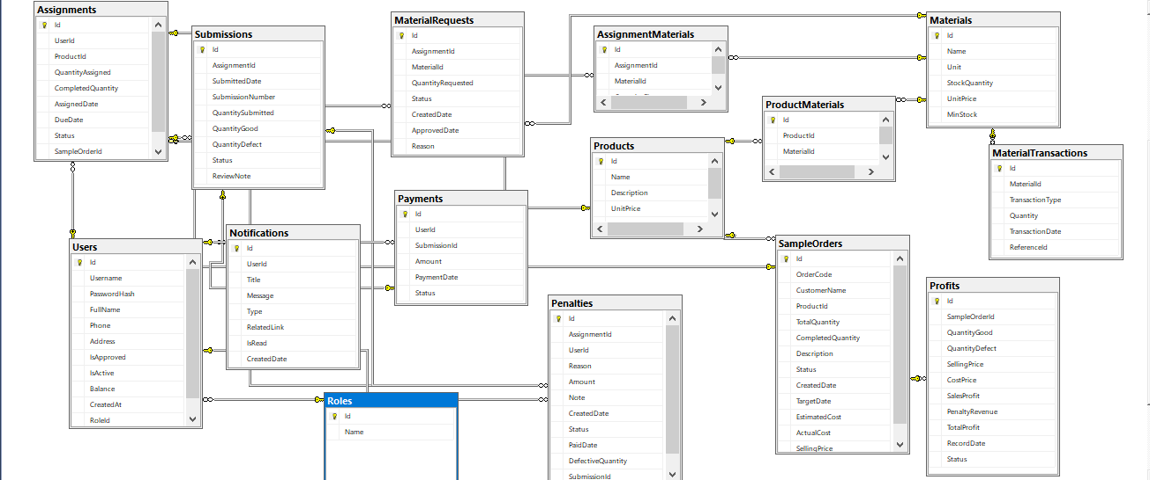

3.2.Chi tiết các bảng dữ liệu
- Bảng 1:Role(vai trò)(sv1)
CREATE TABLE Roles (
Id INT PRIMARY KEY IDENTITY(1,1),
Name NVARCHAR(50) NOT NULL UNIQUE
);

-- Seed data
INSERT INTO Roles (Name) VALUES ('Admin');
INSERT INTO Roles (Name) VALUES ('User');

- Mô tả: Lưu trữ vai trò người dùng
- Trường: Id (PK), Name

- Bảng 2:User(Hộ gia công)(sv1)

CREATE TABLE Users (
Id INT PRIMARY KEY IDENTITY(1,1),
Username NVARCHAR(50) NOT NULL UNIQUE,
PasswordHash NVARCHAR(MAX) NOT NULL,
FullName NVARCHAR(100) NOT NULL,
Phone NVARCHAR(20),
Address NVARCHAR(255),
IsApproved BIT NOT NULL DEFAULT 1,
IsActive BIT NOT NULL DEFAULT 1,
Balance DECIMAL(18,2) NOT NULL DEFAULT 0,
CreatedAt DATETIME2 NOT NULL DEFAULT GETDATE(),
RoleId INT NOT NULL FOREIGN KEY REFERENCES Roles(Id),
INDEX IX_Username (Username),
INDEX IX_RoleId (RoleId)
);

- Mô tả:
Lưu trữ thông tin người dùng (Admin + Hộ gia công)
- `PasswordHash`: Mật khẩu mã hóa BCrypt
- `IsApproved`: Admin mới cần được phê duyệt bởi Admin hiện tại
- `IsActive`: Trạng thái hoạt động (có thể vô hiệu hóa)
- `Balance`: Số dư tài khoản (dùng cho trừ phạt)

- Trường: Id (PK), Username, PasswordHash (BCrypt), FullName, Phone, Address, IsApproved, IsActive, Balance, RoleId (FK)

- Bảng 3:Materials(Vật tư)(sv1)
CREATE TABLE Materials (
Id INT PRIMARY KEY IDENTITY(1,1),
Name NVARCHAR(100) NOT NULL UNIQUE,
Unit NVARCHAR(20) NOT NULL,
StockQuantity FLOAT NOT NULL DEFAULT 0,
UnitPrice DECIMAL(18,2) NOT NULL,
MinStock FLOAT NOT NULL DEFAULT 0,
INDEX IX_Name (Name),
CHECK (StockQuantity >= 0),
CHECK (UnitPrice > 0)
);

- Mô tả:
Lưu trữ thông tin nguyên liệu/vật tư
- `StockQuantity`: Số lượng tồn kho hiện tại
- `MinStock`: Mức tồn kho tối thiểu, dưới mức này sẽ cảnh báo
- Hỗ trợ 16 đơn vị tính: kg, g, l, ml, m, cm, mm, cái, cuộn, bộ, hộp, túi, chiếc, sợi, đoạn, lớp
- Trường:Id, Name, Unit, StockQuantity, UnitPrice, MinStock

- Bảng 4: MaterialTransaction (Lịch sử giao dịch nguyên liệu)(sv1)

CREATE TABLE MaterialTransactions (
Id INT PRIMARY KEY IDENTITY(1,1),
MaterialId INT NOT NULL FOREIGN KEY REFERENCES Materials(Id),
TransactionType NVARCHAR(20) NOT NULL, -- 'Import', 'Export'
Quantity FLOAT NOT NULL,
TransactionDate DATETIME2 NOT NULL DEFAULT GETDATE(),
ReferenceId INT NULL, -- Assignment ID
INDEX IX_MaterialId (MaterialId),
INDEX IX_TransactionDate (TransactionDate)
);
- Mô tả:
- Ghi nhận lịch sử nhập/xuất kho nguyên liệu
- `ReferenceId`: Liên kết với Assignment ID khi xuất kho cho giao việc
- Trường: Id, MaterialId (FK), TransactionType, Quantity, TransactionDate, ReferenceId

- Bảng 5:Product(sản phẩm)(sv1)
CREATE TABLE Products (
Id INT PRIMARY KEY IDENTITY(1,1),
Name NVARCHAR(100) NOT NULL UNIQUE,
Description NVARCHAR(500),
UnitPrice DECIMAL(18,2) NOT NULL, -- Tiền công / 1 sản phẩm
FinishedStock INT NOT NULL DEFAULT 0, -- Tồn kho thành phẩm

INDEX IX_Name (Name),
CHECK (UnitPrice > 0),
CHECK (FinishedStock >= 0)
);

- Mô tả:
  - Lưu trữ thông tin sản phẩm thủ công mỹ nghệ
  - `UnitPrice`: Tiền công trả cho hộ dân trên 1 sản phẩm hoàn thành
  - `FinishedStock`: Tồn kho thành phẩm (tự động cộng khi duyệt KCS)

- Trường: Id, Name, Description, UnitPrice, FinishedStock

- Bảng 6:Product Materials(định mức nguyên liệu-POM)(sv1)
CREATE TABLE ProductMaterials (
Id INT PRIMARY KEY IDENTITY(1,1),
ProductId INT NOT NULL FOREIGN KEY REFERENCES Products(Id) ON DELETE CASCADE,
MaterialId INT NOT NULL FOREIGN KEY REFERENCES Materials(Id),
QuantityRequired FLOAT NOT NULL, -- Số lượng NL / 1 SP

UNIQUE (ProductId, MaterialId),
INDEX IX_ProductId (ProductId),
INDEX IX_MaterialId (MaterialId),
CHECK (QuantityRequired > 0)
);

- Mô tả:
-Bảng trung gian lưu định mức nguyên liệu cho mỗi sản phẩm (Bill of Materials)
-`QuantityRequired`: Số lượng nguyên liệu cần cho **1 sản phẩm**
-Dùng để: tự động trừ kho khi giao việc, tính giá thành sản phẩm
- Trường: Id, ProductId (FK), MaterialId (FK), QuantityRequired

- Bảng 7:SampleOrders(đơn hàng mẫu)(sv2)

CREATE TABLE SampleOrders (
Id INT PRIMARY KEY IDENTITY,
OrderCode NVARCHAR(150) NOT NULL, -- Mã đơn: SO0001, SO0002...
CustomerName NVARCHAR(200) NOT NULL, -- Khách hàng đặt
ProductId INT NOT NULL FOREIGN KEY REFERENCES Products(Id) ON DELETE NO ACTION,
TotalQuantity INT NOT NULL, -- Tổng số lượng cần làm
CompletedQuantity INT NOT NULL DEFAULT 0,
Description NVARCHAR(500),
Status NVARCHAR(20) NOT NULL DEFAULT 'Draft', -- Draft, Confirmed, InProduction, Completed, Cancelled
CreatedDate DATETIME2 NOT NULL,
TargetDate DATETIME2,
EstimatedCost DECIMAL(18,2) NOT NULL, -- Ước tính giá thành
ActualCost DECIMAL(18,2) NOT NULL DEFAULT 0,
SellingPrice DECIMAL(18,2) NOT NULL -- Giá bán cho khách hàng / SP
);
INDEX IX_OrderCode (OrderCode),
INDEX IX_Status (Status),
INDEX IX_ProductId (ProductId)

- Mô tả:
  - Lưu trữ đơn hàng mẫu từ khách hàng
  - `OrderCode`: Tự động sinh (SO0001, SO0002...) hoặc nhập tay
  - `EstimatedCost`: Tự động tính = (Chi phí NL + Tiền công) × Số lượng
  - `Status`: Theo dõi vòng đời đơn hàng từ Draft → InProduction → Completed
- Trường: Id, OrderCode, CustomerName, ProductId (FK), TotalQuantity, CompletedQuantity, Description, Status, CreatedDate, TargetDate, EstimatedCost, ActualCost, SellingPrice.

- Bảng 8:Assignments(giao việc)(sv2)

CREATE TABLE Assignments (
Id INT PRIMARY KEY IDENTITY(1,1),
UserId INT NOT NULL FOREIGN KEY REFERENCES Users(Id),
ProductId INT NOT NULL FOREIGN KEY REFERENCES Products(Id),
QuantityAssigned INT NOT NULL,
CompletedQuantity INT NOT NULL DEFAULT 0,
AssignedDate DATETIME2 NOT NULL DEFAULT GETDATE(),
DueDate DATETIME2 NOT NULL,
Status NVARCHAR(20) NOT NULL DEFAULT 'Pending', -- Pending, InProgress, Completed, Overdue, Cancelled
SampleOrderId INT FOREIGN KEY REFERENCES SampleOrders(Id) ON DELETE SET NULL,
INDEX IX_UserId (UserId),
INDEX IX_Status (Status),
INDEX IX_DueDate (DueDate)
);

- Mô tả:
  - Ghi nhận việc giao công cho hộ dân
  - Khi tạo Assignment: tự động trừ kho nguyên liệu theo BOM
  - `CompletedQuantity`: Cập nhật khi Admin duyệt KCS
  - Liên kết với SampleOrder (optional) để theo dõi tiến độ đơn hàng
- Trường: Id, UserId (FK), ProductId (FK), QuantityAssigned, CompletedQuantity, AssignedDate, DueDate, Status, SampleOrderId (FK)

- Bảng 9:Assignments Materials(Nguyên liệu cấp cho giao việc)(sv2)

CREATE TABLE AssignmentMaterials (
Id INT PRIMARY KEY IDENTITY(1,1),
AssignmentId INT NOT NULL FOREIGN KEY REFERENCES Assignments(Id) ON DELETE CASCADE,
MaterialId INT NOT NULL FOREIGN KEY REFERENCES Materials(Id),
QuantityGiven FLOAT NOT NULL, -- Số lượng NL thực tế cấp cho hộ gia công
UNIQUE (AssignmentId, MaterialId),
INDEX IX_AssignmentId (AssignmentId)
);

- Mô tả:
  - Lưu chi tiết nguyên liệu đã cấp cho mỗi lần giao việc
  - Tự động tạo khi Admin giao việc
- Trường: Id, AssignmentId (FK), MaterialId (FK), QuantityGiven

- Bảng 10:Submission(Nộp thành phẩm)(sv2)
CREATE TABLE Submissions (
Id INT PRIMARY KEY IDENTITY(1,1),
AssignmentId INT NOT NULL FOREIGN KEY REFERENCES Assignments(Id) ON DELETE CASCADE,
SubmittedDate DATETIME2 NOT NULL DEFAULT GETDATE(),
SubmissionNumber INT NOT NULL, -- Lần thứ mấy nộp (1, 2, 3...)
QuantitySubmitted INT NOT NULL, -- Số lượng nộp lần này
QuantityGood INT NOT NULL DEFAULT 0, -- Đạt KCS
QuantityDefect INT NOT NULL DEFAULT 0, -- Lỗi
Status NVARCHAR(20) NOT NULL DEFAULT 'Pending', -- Pending, Approved, Rejected
ReviewNote NVARCHAR(500),
INDEX IX_AssignmentId (AssignmentId),
INDEX IX_Status (Status)
);

- Mô tả:
  - Ghi nhận mỗi lần hộ dân nộp sản phẩm
  - Hỗ trợ nộp nhiều đợt (SubmissionNumber = 1, 2, 3...)
  - Admin duyệt KCS: phân loại `QuantityGood` và `QuantityDefect`
  - Quan hệ One-to-One với Payment
- Trường: Id, AssignmentId (FK), SubmittedDate, SubmissionNumber, QuantitySubmitted, QuantityGood, QuantityDefect, Status, ReviewNote

- Bảng 11:Payment(thanh toán tiền công)(sv2)
CREATE TABLE Payments (
Id INT PRIMARY KEY IDENTITY,
UserId INT NOT NULL FOREIGN KEY REFERENCES Users(Id) ON DELETE NO ACTION,
SubmissionId INT NOT NULL UNIQUE FOREIGN KEY REFERENCES Submissions(Id) ON DELETE NO ACTION,
Amount DECIMAL(18,2) NOT NULL, -- Tổng tiền công = QuantityGood × UnitPrice
PaymentDate DATETIME2 NOT NULL,
Status NVARCHAR(20) NOT NULL DEFAULT 'Paid' -- Unpaid, Paid
INDEX IX_UserId (UserId),
INDEX IX_PaymentDate (PaymentDate)
);

- Mô tả:
  - Ghi nhận thanh toán tiền công cho hộ gia công
  - Tự động tạo khi Admin duyệt KCS
  - Công thức: Amount = Số lượng đạt × Đơn giá sản phẩm
- Trường:Id, UserId (FK), SubmissionId (FK), Amount, PaymentDate, Status

- Bảng 12:Penalties(tiền phạt)(sv2)

CREATE TABLE Penalties (
Id INT PRIMARY KEY IDENTITY(1,1),
AssignmentId INT NOT NULL FOREIGN KEY REFERENCES Assignments(Id),
UserId INT NOT NULL FOREIGN KEY REFERENCES Users(Id),
Reason NVARCHAR(50) NOT NULL, -- 'Overdue', 'QualityFail'
Amount DECIMAL(18,2) NOT NULL,
Note NVARCHAR(500),
CreatedDate DATETIME2 NOT NULL DEFAULT GETDATE(),
Status NVARCHAR(20) NOT NULL DEFAULT 'Active', -- Active, Waived, Deducted, Paid, Resolved
PaidDate DATETIME2,
DefectiveQuantity INT NOT NULL DEFAULT 0,
SubmissionId INT FOREIGN KEY REFERENCES Submissions(Id) ON DELETE SET NULL,
INDEX IX_UserId (UserId),
INDEX IX_Status (Status),
INDEX IX_Reason (Reason)
);

- Mô tả:
  - Quản lý tiền phạt cho hộ gia công
  - `Reason`: Overdue (quá hạn) hoặc QualityFail (lỗi chất lượng)
  - Phạt lỗi: Tự động tạo khi duyệt KCS có sản phẩm lỗi, Amount = Số lỗi × Chi phí Nguyên liệu /Sản phẩm
  - **Phạt quá hạn**: Tự động tạo khi kiểm tra đơn quá hạn
  - Khi thanh toán phạt: tự động chuyển sản phẩm lỗi → đạt (tha bổng)

- Trường: Id, AssignmentId (FK), UserId (FK), Reason, Amount, Note, CreatedDate, Status, PaidDate, DefectiveQuantity, SubmissionId (FK)

- Bảng 13:Materials Requests(yêu cầu cấp nguyên liệu)(sv1)

CREATE TABLE MaterialRequests (
Id INT PRIMARY KEY IDENTITY(1,1),
AssignmentId INT NOT NULL FOREIGN KEY REFERENCES Assignments(Id) ON DELETE CASCADE,
MaterialId INT NOT NULL FOREIGN KEY REFERENCES Materials(Id),
QuantityRequested FLOAT NOT NULL,
Status NVARCHAR(20) NOT NULL DEFAULT 'Pending', -- Pending, Approved, Rejected
CreatedDate DATETIME2 NOT NULL DEFAULT GETDATE(),
ApprovedDate DATETIME2,
Reason NVARCHAR(200),

INDEX IX_AssignmentId (AssignmentId),
INDEX IX_Status (Status)

- Mô tả:
  - Hộ dân yêu cầu cấp thêm nguyên liệu khi thiếu
  - Admin duyệt → tự động trừ kho
- Trường: Id, AssignmentId (FK), MaterialId (FK), QuantityRequested, Status, CreatedDate, ApprovedDate, Reason

- Bảng 14:Notification(thông báo)(sv1)

Id INT PRIMARY KEY IDENTITY(1,1),
UserId INT NOT NULL FOREIGN KEY REFERENCES Users(Id) ON DELETE CASCADE,
Title NVARCHAR(MAX) NOT NULL,
Message NVARCHAR(MAX) NOT NULL,
Type NVARCHAR(50) NOT NULL DEFAULT 'info', -- 'info', 'success', 'warning', 'error'
IsRead BIT NOT NULL DEFAULT 0,
CreatedDate DATETIME2 NOT NULL DEFAULT GETDATE(),

INDEX IX_UserId (UserId),
INDEX IX_CreatedDate (CreatedDate)
);
- Mô tả:
  - Hệ thống thông báo cho hộ gia công
  - Tự động gửi khi: giao việc mới, duyệt KCS, phạt, hoàn thành đơn
- Trường:Id, UserId (FK), Title, Message, Type, IsRead, CreatedDate

- Bảng 15:Profits (lợi nhuận)(Sv2)

CREATE TABLE Profits (
Id INT PRIMARY KEY IDENTITY(1,1),
SampleOrderId INT NOT NULL FOREIGN KEY REFERENCES SampleOrders(Id),
QuantityGood INT NOT NULL,
QuantityDefect INT NOT NULL,
SellingPrice DECIMAL(18,2) NOT NULL, -- Giá bán/SP
CostPrice DECIMAL(18,2) NOT NULL, -- Giá vốn/SP = Tiền công + Chi phí NL
SalesProfit DECIMAL(18,2) NOT NULL, -- = (QuantityGood × SellingPrice) - (QuantityGood × CostPrice)
PenaltyRevenue DECIMAL(18,2) NOT NULL DEFAULT 0, -- Tiền phạt thu được
TotalProfit DECIMAL(18,2) NOT NULL, -- = SalesProfit + PenaltyRevenue
RecordDate DATETIME2 NOT NULL DEFAULT GETDATE(),
Status NVARCHAR(20) NOT NULL DEFAULT 'Active',
INDEX IX_SampleOrderId (SampleOrderId)
);

- Mô tả:
  - Ghi nhận lợi nhuận theo đơn hàng mẫu
  - **Công thức lợi nhuận**:
  - SalesProfit = (Số lượng đạt × Giá bán) - (Số lượng đạt × Giá vốn)
  - TotalProfit = SalesProfit + PenaltyRevenue
- Trường: Id, SampleOrderId (FK), QuantityGood, QuantityDefect, SellingPrice, CostPrice, SalesProfit, PenaltyRevenue, TotalProfit, RecordDate, Status.

Chương 4:kIẾN TRÚC BACKEND

4.1.Kiến trúc MVC và luồng dữ liệu

┌──────────────────────────────────────────────────────────────────┐
│ PRESENTATION LAYER (Client) │
├──────────────────────────────────────────────────────────────────┤
│ Browser │
│ ├─ Razor Views (.cshtml) [Views/Auth/, Views/Admin/, ...] │
│ ├─ Layout Master (_Layout.cshtml, _AdminLayout.cshtml) │
│ └─ JavaScript (jQuery AJAX, Bootstrap 5) │
└──────────────────────────────────────────────────────────────────┘
│
↓ HTTP Request
┌──────────────────────────────────────────────────────────────────┐
│ MIDDLEWARE LAYER (Authentication & Authorization) │
├──────────────────────────────────────────────────────────────────┤
│ Cookie Authentication Middleware │
│ ├─ HttpContext.User identity │
│ ├─ [Authorize] attribute check │
│ ├─ Role validation (Admin / User) │
│ └─ Password: BCrypt hashing (BCrypt.Net) │
│ │
│ 3 Roles: 🔴 Admin (quản lý) | 🔵 User (hộ gia công) │
└──────────────────────────────────────────────────────────────────┘
│
↓ Route to Controller
┌──────────────────────────────────────────────────────────────────┐
│ CONTROLLER LAYER (Request Handling) │
├──────────────────────────────────────────────────────────────────┤
│ │
│ 1️⃣ AuthController (Public - Không cần [Authorize]) │
│ ├─ Login GET/POST → Xác thực tài khoản │
│ ├─ Register GET/POST → Tạo User mới (hộ gia công) │
│ ├─ RegisterAdmin GET/POST → Tạo Admin mới │
│ ├─ Logout → Xóa cookie │
│ └─ AccessDenied → Trang quyền hạn │
│ │
│ 2️⃣ AdminController [Authorize(Roles="Admin")] - 50 methods │
│ ├─ PAGE VIEWS (14): │
│ │ ├─ Index → Dashboard (thống kê) │
│ │ ├─ Users → Danh sách hộ gia công │
│ │ ├─ Materials → Quản lý nguyên liệu │
│ │ ├─ Products → Quản lý sản phẩm │
│ │ ├─ SampleOrders → Quản lý đơn hàng │
│ │ ├─ Assignments → Giao công │
│ │ ├─ Submissions → Duyệt sản phẩm nộp │
│ │ ├─ Inventory → Tồn kho NL │
│ │ ├─ Payments → Thanh toán lương │
│ │ ├─ Penalties → Quản lý phạt │
│ │ ├─ AdminAccounts → Duyệt Admin mới │
│ │ ├─ CostEstimation → Ước tính giá thành │
│ │ ├─ FinishedProducts → Tồn kho thành phẩm │
│ │ └─ OrderProgress → Theo dõi tiến độ │
│ │ │
│ └─ API ENDPOINTS (36): │
│ ├─ GetUsers, DisableUser, ApproveAdmin │
│ ├─ GetMaterials, AddMaterial, UpdateMaterial │
│ ├─ GetProducts, AddProduct, DeleteProduct │
│ ├─ GetSampleOrders, CreateSampleOrder │
│ ├─ GetAssignments, CreateAssignment │
│ │ ⚙️ (Auto-tạo AssignmentMaterial, trừ kho) │
│ ├─ GetSubmissions, ApproveSubmission, RejectSubmission│
│ │ ⚙️ (Auto-tạo Payment + Penalty) │
│ ├─ GetPayments, GetPenalties, PayPenalty │
│ ├─ CheckMaterialRequest, ApproveMaterialRequest │
│ ├─ GetMaterialTransactionHistory │
│ ├─ CalculateProfit, ResetDatabase │
│ └─ ... (36 endpoints) │
│ │
│ 3️⃣ UserController [Authorize(Roles="User")] - 10 methods │
│ ├─ PAGE VIEWS (3): │
│ │ ├─ Index → Dashboard (tiến độ công việc) │
│ │ ├─ MyProgress → Chi tiết tiến độ từng assignment│
│ │ └─ Recipes → Công thức/BOM sản phẩm │
│ │ │
│ └─ API ENDPOINTS (7): │
│ ├─ GetMyAssignments │
│ ├─ GetAssignmentMaterials │
│ ├─ SubmitWork → Nộp sản phẩm tạo Submission │
│ ├─ GetMyProgress → Tiến độ chi tiết │
│ ├─ GetMyRecipes → BOM sau khi trừ kho │
│ ├─ GetUnreadNotifications │
│ └─ PayPenalty → Thanh toán phạt │
│ │
└──────────────────────────────────────────────────────────────────┘
│
↓ Process Business Logic
┌──────────────────────────────────────────────────────────────────┐
│ APPLICATION LAYER (Models & Business Logic) │
├──────────────────────────────────────────────────────────────────┤
│ │
│ DOMAIN MODELS (Entity Classes): │
│ ├─ Identity/Role, Identity/User │
│ ├─ Production/Product, Production/ProductMaterial │
│ ├─ Production/Assignment, Production/AssignmentMaterial │
│ ├─ Production/Submission, Production/SampleOrder │
│ ├─ Inventory/Material, Inventory/MaterialTransaction │
│ ├─ Inventory/MaterialRequest, Inventory/UnitType │
│ ├─ Finance/Payment, Finance/Penalty, Finance/Profit │
│ └─ Notification │
│ │
│ KEY BUSINESS LOGIC FLOWS: │
│ │
│ 🔴 FLOW 1: Admin Giao Công (CreateAssignment) │
│ Input: UserId, ProductId, QuantityAssigned, DueDate │
│ Process: │
│ ├─ ✅ Check: Product BOM exists │
│ ├─ ✅ Check: Material stock ≥ BOM × QuantityAssigned │
│ ├─ 📝 Create Assignment │
│ ├─ 📝 Create AssignmentMaterial (từ ProductMaterial) │
│ ├─ ➖ Deduct Material.StockQuantity │
│ ├─ 📝 Create MaterialTransaction (log) │
│ └─ 🔔 Send Notification to User │
│ │
│ 🟢 FLOW 2: User Nộp Sản Phẩm (SubmitWork) │
│ Input: AssignmentId, QuantityGood, QuantityDefect │
│ Process: │
│ ├─ ✅ Check: QuantityGood + QuantityDefect = Assigned Qty │
│ ├─ 📝 Create Submission (Status="Pending") │
│ ├─ ➕ Add QuantityGood to SampleOrder.CompletedQuantity │
│ └─ 🔔 Send Notification to Admin │
│ │
│ 🔵 FLOW 3: Admin Duyệt KCS (ApproveSubmission) │
│ Input: SubmissionId, Status (Approved/Rejected) │
│ Process: │
│ ├─ 📝 Update Submission.Status │
│ ├─ IF Approved: │
│ │ ├─ 💰 Create Payment │
│ │ │ PaymentAmount = QuantityGood × Product.UnitPrice │
│ │ ├─ 🚫 Create Penalty (nếu QuantityDefect > 0) │
│ │ │ PenaltyAmount = QuantityDefect × UnitPrice × 0.5 │
│ │ └─ ➕ Add QuantityGood to FinishedProducts │
│ ├─ ELSE (Rejected): │
│ │ └─ ➕ Add QuantitySubmitted back to Material stock │
│ └─ 🔔 Send Notification to User │
│ │
│ 💵 FLOW 4: Calculate Profit │
│ Formula: Profit = (SellingPrice - CostPerUnit) × Qty_Good │
│ Cost Per Unit = Product.UnitPrice + Σ(Material.UnitPrice × │
│ ProductMaterial.QuantityRequired) │
│ │
│ DTOs (Data Transfer): │
│ ├─ ProductCreateDto {name, unitPrice, materials[]} │
│ ├─ ProductMaterialDto {materialId, quantityRequired} │
│ ├─ AssignmentDto {userId, productId, quantityAssigned, ...} │
│ └─ SubmissionDto {assignmentId, quantityGood, defect, ...} │
│ │
│ VALIDATION RULES: │
│ ├─ Material.StockQuantity > 0 before assignment │
│ ├─ Submission.QuantityGood ≥ 0 │
│ ├─ Payment.Amount = QuantityGood × UnitPrice │
│ ├─ Penalty.Status ∈ ["Active", "Waived", "Paid"] │
│ └─ Assignment.Status ∈ ["InProgress", "Submitted", "Done"] │
│ │
└──────────────────────────────────────────────────────────────────┘
│
↓ Query/Persist Data
┌──────────────────────────────────────────────────────────────────┐
│ DATA ACCESS LAYER (Entity Framework) │
├──────────────────────────────────────────────────────────────────┤
│ │
│ ApplicationDbContext : DbContext │
│ │
│ DbSets (15 entities): │
│ ├─ DbSet<Role> Roles │
│ ├─ DbSet<User> Users │
│ ├─ DbSet<Product> Products │
│ ├─ DbSet<ProductMaterial> ProductMaterials (N:M) │
│ ├─ DbSet<Material> Materials │
│ ├─ DbSet<MaterialTransaction> MaterialTransactions │
│ ├─ DbSet<MaterialRequest> MaterialRequests │
│ ├─ DbSet<SampleOrder> SampleOrders │
│ ├─ DbSet<Assignment> Assignments │
│ ├─ DbSet<AssignmentMaterial> AssignmentMaterials (N:M) │
│ ├─ DbSet<Submission> Submissions │
│ ├─ DbSet<Payment> Payments │
│ ├─ DbSet<Penalty> Penalties │
│ ├─ DbSet<Notification> Notifications │
│ └─ DbSet<Profit> Profits │
│ │
│ OnModelCreating() - Relationships: │
│ ├─ Assignment 1:N Submission 1:1 Payment │
│ ├─ Assignment 1:N AssignmentMaterial :N Material │
│ ├─ Product 1:N ProductMaterial :N Material │
│ ├─ User 1:N Assignment, Payment, Penalty, Notifications │
│ ├─ SampleOrder 1:N Assignment │
│ ├─ User 1:1 Role (via RoleId) │
│ └─ DeleteBehavior: Restrict (tránh xóa dùng chéo) │
│ │
│ Key Methods: │
│ ├─ SaveChangesAsync() → Persist changes │
│ ├─ Include() → Eager load related entities │
│ ├─ Where().CountAsync() → Query thống kê │
│ └─ .Find() → Lookup by primary key │
│ │
└──────────────────────────────────────────────────────────────────┘
│
↓ Transactions
┌──────────────────────────────────────────────────────────────────┐
│ DATABASE LAYER (SQL Server) │
├──────────────────────────────────────────────────────────────────┤
│ │
│ SQL Server LocalDB / Express │
│ Database: CraftOutsourcingDB │
│ │
│ 15 Tables with Relationships: │
│ ├─ Tables: [Roles], [Users], [Products], [Materials], │
│ │ [ProductMaterials], [Assignments], │
│ │ [AssignmentMaterials], [Submissions], │
│ │ [SampleOrders], [Payments], [Penalties], │
│ │ [Notifications], [MaterialTransactions], │
│ │ [MaterialRequests], [Profits] │
│ │ │
│ ├─ Constraints: │
│ │ ├─ PRIMARY KEY (Id) │
│ │ ├─ FOREIGN KEY (UserId, RoleId, ProductId, ...) │
│ │ ├─ NOT NULL (Name, StockQuantity, ...) │
│ │ ├─ DECIMAL(18,2) (UnitPrice, Amount, ...) │
│ │ └─ CHECK (StockQuantity ≥ 0) │
│ │ │
│ ├─ Indexes: │
│ │ ├─ Covering: (UserId, Status) on Assignments │
│ │ ├─ Covering: (Status, Created) on Submissions │
│ │ └─ FK indexes auto-created by EF Core │
│ │ │
│ └─ Migrations: │
│ └─ 20260316152428_InitialCreate │
│ ├─ CreateTable Roles, Users, Products, ... │
│ ├─ CreateForeignKey assignments │
│ ├─ CreateIndex for performance │
│ └─ SeedData (Default roles) │
│ │
└──────────────────────────────────────────────────────────────────┘

4.2. Công nghệ Stack & Dependency Injection
Layer | Technology | Version | Mục đích
UI Framework | ASP.NET Core MVC | 10.0 | Routing, Controller, View rendering
Frontend | Razor + jQuery + Bootstrap | 5.x | HTML templating, AJAX, CSS grid
ORM | Entity Framework Core | 10.0 | Data mapping, relationships, migrations
Database | SQL Server | LocalDB | Persistent storage, transactions
Authentication | Cookie Auth | Built-in | Session, authorization, roles
Security | BCrypt.Net-Next | 4.1.0 | Password hashing
HTTP | Kestrel/IIS |  | Web server

CHƯƠNG 5.CHI TIẾT API ENDPOINT
Danh sách đầy đủ theo nhóm chức năng

5.1.Nhóm 1: Authentication - 7 APIs - 🔵 SV1X
# | Method | Endpoint | Mô tả | Quyền hạn | SV
1 | GET | /Auth/Login | Trang đăng nhập | Public | 🔵 SV1
2 | POST | /Auth/Login | Xác thực tài khoản (BCrypt) | Public | 🔵 SV1
3 | GET | /Auth/Register | Trang đăng ký hộ gia công | Public | 🔵 SV1
4 | POST | /Auth/Register | Tạo tài khoản hộ gia công | Public | 🔵 SV1
5 | GET | /Auth/RegisterAdmin | Trang đăng ký Admin | Public | 🔵 SV1
6 | POST | /Auth/RegisterAdmin | Tạo Admin mới (pending approval) | Public | 🔵 SV1
7 | POST | /Auth/Logout | Đăng xuất (clear cookie) | Authenticated | 🔵 SV1

5.2Nhóm 2: User Management - 6 APIs - 🔵 SV1
# | Method | Endpoint | Mô tả | Quyền hạn | SV
8 | GET | /Admin/GetUsers | Lấy danh sách hộ gia công | Admin | 🔵 SV1
9 | POST | /Admin/ToggleUserActive/{id} | Bật/tắt kích hoạt hộ gia công | Admin | 🔵 SV1
10 | POST | /Admin/DeleteUser/{id} | Xóa hộ gia công | Admin | 🔵 SV1
11 | POST | /Admin/ApproveAdmin/{id} | Phê duyệt Admin mới | Admin | 🔵 SV1
12 | GET | /Admin/GetAdminAccounts | Lấy danh sách Admin | Admin | 🔵 SV1
13 | POST | /Admin/RejectAdmin/{id} | Từ chối/xóa Admin mới | Admin | 🔵 SV1

5.3.Nhóm 3: Products Management - 5 APIs - 🔵 SV1
# | Method | Endpoint | Mô tả | Quyền hạn | SV
14 | GET | /Admin/GetProducts | Lấy danh sách sản phẩm | Admin | 🔵 SV1
15 | POST | /Admin/AddProduct | Tạo sản phẩm + định mức BOM | Admin | 🔵 SV1
16 | POST | /Admin/UpdateProduct | Cập nhật sản phẩm + BOM | Admin | 🔵 SV1
17 | POST | /Admin/DeleteProduct/{id} | Xóa sản phẩm | Admin | 🔵 SV1
18 | GET | /Admin/GetCostEstimation | Ước tính giá thành sản phẩm | Admin | 🔵 SV1

5.4.Nhóm 4: Materials Management - 4 APIs - 🔵 SV1
# | Method | Endpoint | Mô tả | Quyền hạn | SV
19 | GET | /Admin/GetMaterials | Lấy danh sách nguyên liệu | Admin | 🔵 SV1
20 | POST | /Admin/AddMaterial | Tạo nguyên liệu mới | Admin | 🔵 SV1
21 | POST | /Admin/UpdateMaterial/{id} | Cập nhật nguyên liệu | Admin | 🔵 SV1
22 | POST | /Admin/DeleteMaterial/{id} | Xóa nguyên liệu | Admin | 🔵 SV1

5.5Nhóm 5: Inventory & Material Requests - 3 APIs - 🔴 SV2
# | Method | Endpoint | Mô tả | Quyền hạn | SV
23 | GET | /Admin/GetInventoryReport | Tồn kho + cảnh báo tồn thấp | Admin | 🔴 SV2
24 | POST | /Admin/ApproveMaterialRequest/{id} | Phê duyệt cấp NL + trừ kho | Admin | 🔴 SV2
25 | POST | /Admin/RejectMaterialRequest/{id} | Từ chối yêu cầu cấp NL | Admin | 🔴 SV2

5.6.Nhóm 6: Sample Orders - 2 APIs - 🔴 SV2
# | Method | Endpoint | Mô tả | Quyền hạn | SV
26 | GET | /Admin/GetSampleOrders | Lấy danh sách đơn hàng | Admin | 🔴 SV2
27 | POST | /Admin/CreateSampleOrder | Tạo đơn hàng mẫu (auto tính chi phí) | Admin | 🔴 SV2

5.7.Nhóm 7: Assignments - 3 APIs - 🔴 SV2
# | Method | Endpoint | Mô tả | Quyền hạn | SV
28 | GET | /Admin/GetAssignments | Lấy danh sách giao công | Admin | 🔴 SV2
29 | POST | /Admin/CreateAssignment | Tạo giao công + auto trừ kho BOM | Admin | 🔴 SV2
30 | GET | /Admin/GetAssignmentDetails/{id} | Chi tiết giao công + NL cấp | Admin | 🔴 SV2

5.8.Nhóm 8: Submissions - 2 APIs - 🔴 SV2
# | Method | Endpoint | Mô tả | Quyền hạn | SV
31 | GET | /Admin/GetSubmissions | Lấy danh sách nộp hàng chưa duyệt | Admin | 🔴 SV2
32 | POST | /Admin/ApproveSubmission | Duyệt KCS + auto tạo Payment + Penalty | Admin | 🔴 SV2

5.9.Nhóm 9: Payments - 1 API - 🔴 SV2
# | Method | Endpoint | Mô tả | Quyền hạn | SV
33 | GET | /Admin/GetPayments | Danh sách thanh toán lương | Admin | 🔴 SV2

5.10.Nhóm 10: Penalties - 4 APIs - 🔴 SV2
# | Method | Endpoint | Mô tả | Quyền hạn | SV
34 | GET | /Admin/GetPenalties | Lấy danh sách phạt Active | Admin | 🔴 SV2
35 | POST | /Admin/CreatePenalty | Tạo phạt thủ công | Admin | 🔴 SV2
36 | POST | /Admin/DeductPenalty/{id} | Thanh toán phạt + convert defect→good | Admin | 🔴 SV2
37 | POST | /Admin/RejectSubmission | Từ chối nộp hàng | Admin | 🔴 SV2

5.11.Nhóm 11: Finished Products, Reports & Admin - 4 APIs - 🔴 SV2
# | Method | Endpoint | Mô tả | Quyền hạn | SV
38 | GET | /Admin/GetFinishedProducts | Danh sách thành phẩm (FinishedStock) | Admin | � SV1
39 | GET | /Admin/GetProfitReport | Báo cáo lợi nhuận theo đơn | Admin | 🔵 SV1
40 | GET | /Admin/Index | Dashboard Admin (thống kê) | Admin | 🔴 SV2
41 | POST | /Admin/CheckOverdue | Kiểm tra giao công quá hạn + auto phạt | Admin | 🔴 SV2
42 | POST | /Admin/ResetDatabase | Xóa toàn bộ dữ liệu test | Admin | 🔴 SV2
43 | GET | /Admin/GetMaterialRequests | Lấy danh sách yêu cầu cấp NL | Admin | 🔴 SV2

5.12.Nhóm 12: User Dashboard - 4 APIs - 🔴 SV2
# | Method | Endpoint | Mô tả | Quyền hạn | SV
44 | GET | /User/GetMyAssignments | Lấy danh sách giao việc của tôi | User | 🔴 SV2
45 | POST | /User/SubmitWork | Nộp sản phẩm | User | 🔴 SV2
46 | GET | /User/GetMyProgress | Lấy tiến độ chi tiết + lương + phạt | User | 🔴 SV2
47 | GET | /User/GetMyPenalties | Lấy danh sách phạt của tôi | User | 🔴 SV2

5.13.Nhóm 13: Utilities - 3 APIs - 🔴 SV2
# | Method | Endpoint | Mô tả | Quyền hạn | SV
48 | POST | /Admin/ImportMaterial/{id} | Nhập kho + tạo transaction | Admin | 🔴 SV2
49 | GET | /Admin/GetMaterialTransactions | Lấy lịch sử giao dịch | Admin | 🔴 SV2
50 | GET | /Admin/Inventory | Trang quản lý tồn kho | Admin | 🔴 SV2

TỔNG KẾT: 50 APIs

- 🔵 SV1: 24 APIs (Auth 7 + User Mgmt 6 + Products 5 + Materials 4 + Reports 2)
- 🔴 SV2: 26 APIs (Inventory 3 + SampleOrders 2 + Assignments 3 + Submissions 2 + Payments 1 + Penalties 4 + Reports & Admin 4 + UserDashboard 4)

chương 6:Cấu trúc request và response mẫu

6.1. Ví dụ 1: Thêm Nguyên Liệu (POST /Admin/AddMaterial)

Mô tả:
Endpoint này được sử dụng khi Admin muốn thêm 1 loại nguyên liệu mới vào hệ thống.

6.1.1Request (HTTP POST):
POST /Admin/AddMaterial HTTP/1.1

Host: localhost:5000

Content-Type: application/json

Authorization: Cookie authentication (tự động)

{

"name": "Sợi lụa PE",

"unit": "kg",

"unitPrice": 85000,

"minStock": 10

}

Phần tử chi tiết:

Trường | Kiểu | Bắt buộc | Mô tả | Ví dụ
name | String | ✅ | Tên nguyên liệu | "Sợi lụa PE"
unit | String | ✅ | Đơn vị (kg, m, l, cái, v.v) | "kg"
unitPrice | Decimal | ✅ | Giá 1 đơn vị (VND) | 85000
minStock | Float | ✅ | Mức tồn kho tối thiểu | 10

6.1.2.Response (HTTP 200 - Success):
{

"success": true,

"message": "Them vat tu thanh cong!"

}

6.1.3.Response (HTTP 400 - Validation Error):
{

"errors": ["Thiếu thông tin vật tư"]

}

Code xử lý (AdminController.cs):

[HttpPost]

public async Task<IActionResult> AddMaterial([FromBody] MaterialDto model)

{

if (string.IsNullOrEmpty(model.Name) || string.IsNullOrEmpty(model.Unit))

return BadRequest("Thiếu thông tin vật tư");

var material = new Material

{

Name = model.Name,

Unit = model.Unit,

UnitPrice = model.UnitPrice,

MinStock = model.MinStock,

StockQuantity = 0

};

_context.Materials.Add(material);

await _context.SaveChangesAsync();

return Ok(new { success = true, message = "Them vat tu thanh cong!" });

}

6.2. Ví dụ 2: Lấy Danh Sách Nguyên Liệu (GET /Admin/GetMaterials)

Mô tả:
Endpoint này lấy toàn bộ danh sách nguyên liệu hiện có trong kho, kèm theo thông tin tồn kho, giá, và cảnh báo nếu tồn kho dưới mức tối thiểu.

6.2.1.Request (HTTP GET):
GET /Admin/GetMaterials HTTP/1.1

Host: localhost:5000

Content-Type: application/json

Authorization: Cookie authentication (tự động)

6.2.2.Response (HTTP 200 - Success):
[

{

"id": 1,

"name": "Sợi lụa PE",

"unit": "kg",

"stockQuantity": 8,

"unitPrice": 85000,

"minStock": 10,

"isLowStock": true

},

{

"id": 2,

"name": "Hạt cườm thủy tinh",

"unit": "cái",

"stockQuantity": 500,

"unitPrice": 2500,

"minStock": 100,

"isLowStock": false

},

{

"id": 3,

"name": "Keo dán vải",

"unit": "l",

"stockQuantity": 3,

"unitPrice": 45000,

"minStock": 5,

"isLowStock": true

}

]

Phần tử chi tiết (trên mỗi object):

Trường | Kiểu | Mô tả | Ví dụ
id | Int | Mã nguyên liệu (khóa chính) | 1
name | String | Tên nguyên liệu | "Sợi lụa PE"
unit | String | Đơn vị tính | "kg"
stockQuantity | Float | Số lượng tồn kho hiện tại | 8
unitPrice | Decimal | Giá 1 đơn vị (VND) | 85000
minStock | Float | Mức tồn kho tối thiểu | 10
isLowStock | Boolean | Cảnh báo tồn kho thấp (true/false) | true

6.2.3.Response (HTTP 400 - Chưa xác thực):
{

"error": "Unauthorized"

}

Code xử lý (AdminController.cs):

[HttpGet]

public async Task<IActionResult> GetMaterials()

{

var materials = await _context.Materials

.Select(m => new

{

m.Id,

m.Name,

m.Unit,

m.StockQuantity,

m.UnitPrice,

m.MinStock,

IsLowStock = m.StockQuantity <= m.MinStock

}).ToListAsync();

return Json(materials);

}

6.3. Bảng tóm tắt phương thức HTTP
HTTP Method | Ý nghĩa | Ví dụ Endpoint
GET | Lấy dữ liệu (không thay đổi) | GET /Admin/GetMaterials
POST | Thêm/tạo dữ liệu mới | POST /Admin/AddMaterial
PUT | Cập nhật dữ liệu (toàn bộ) | (không dùng trong hệ thống này)
POST | Cập nhật dữ liệu (từng trường) | POST /Admin/UpdateMaterial/{id}
DELETE | Xóa dữ liệu | POST /Admin/DeleteMaterial/{id}

chương 7:chi tiết logic các thuật toán

7.1. Thuật toán: Giao Công (CreateAssignment) - 🔴 SV2
Mục đích: Giao việc cho hộ gia công + tự động trừ kho nguyên liệu theo BOM

Các bước thực hiện:

Bước 1: Kiểm tra hợp lệ

- ✅ Kiểm tra User có tồn tại & IsActive = true

- ✅ Kiểm tra Product có tồn tại

- ✅ Kiểm tra Product có BOM (ProductMaterial) không

Bước 2: Kiểm tra kho nguyên liệu đủ

FOREACH ProductMaterial của Product:

- Tính NL cần: RequiredQty = ProductMaterial.QuantityRequired × QuantityAssigned

- IF Material.StockQuantity < RequiredQty:

RETURN ERROR "Nguyên liệu không đủ"

Bước 3: Tạo Assignment

INSERT INTO Assignments:

- UserId = userId

- ProductId = productId

- QuantityAssigned = số lượng cần làm

- AssignedDate = DateTime.Now

- DueDate = ngày deadline

- Status = "Pending"

- SampleOrderId = (nếu có)

Bước 4: Trừ kho & tạo AssignmentMaterial

FOREACH ProductMaterial của Product:
- INSERT INTO AssignmentMaterials:

• AssignmentId = newAssignment.Id

• MaterialId = ProductMaterial.MaterialId

• QuantityGiven = ProductMaterial.QuantityRequired × QuantityAssigned

- UPDATE Materials:

• StockQuantity -= QuantityGiven

Bước 5: Ghi log nhập/xuất kho

FOREACH Material được trừ:

- INSERT INTO MaterialTransactions:

• MaterialId = id

• TransactionType = "Export"

• Quantity = QuantityGiven

• TransactionDate = DateTime.Now

• ReferenceId = Assignment.Id

Bước 6: Gửi thông báo

INSERT INTO Notifications:

- UserId = userId

- Title = "Có giao việc mới"

- Message = "Sản phẩm: " + Product.Name + ", SL: " + QuantityAssigned

- Type = "assignment"

- CreatedDate = DateTime.Now

7.2. Thuật toán: Duyệt Chất Lượng (ApproveSubmission) - 🔴 SV2
Mục đích: Duyệt nộp hàng + tự động tạo thanh toán & phạt
Các bước thực hiện:
Bước 1: Kiểm tra Submission hợp lệ
- ✅ Kiểm tra Submission tồn tại
- ✅ Kiểm tra Status = "Pending"
- ✅ Kiểm tra QuantityGood + QuantityDefect = QuantitySubmitted

Bước 2: IF Duyệt (Status = Approved)
2a. Cập nhật Submission
UPDATE Submissions:
- Status = "Approved"

2b. Cập nhật tiến độ giao công

UPDATE Assignments:

- CompletedQuantity += Submission.QuantityGood

- IF CompletedQuantity ≥ QuantityAssigned:

• Status = "Completed"

UPDATE SampleOrders:

- CompletedQuantity += Submission.QuantityGood

2c. Tạo Payment (thanh toán lương)

Amount = Submission.QuantityGood × Product.UnitPrice

INSERT INTO Payments:

- UserId = Assignment.UserId

- SubmissionId = Submission.Id

- Amount = tính toán trên

- PaymentDate = DateTime.Now

- Status = "Paid"

2d. IF Submission.QuantityDefect > 0: Tạo Penalty (phạt lỗi)

PenaltyAmount = Submission.QuantityDefect × Product.UnitPrice × 0.5

INSERT INTO Penalties:

- AssignmentId = Submission.AssignmentId

- UserId = Assignment.UserId

- Reason = "QualityFail"

- Amount = PenaltyAmount

- DefectiveQuantity = Submission.QuantityDefect

- Status = "Active"

- SubmissionId = Submission.Id

- CreatedDate = DateTime.Now

2e. Cộng thành phẩm tốt vào finished stock

UPDATE Products:

- FinishedStock += Submission.QuantityGood

2f. Gửi thông báo cho hộ gia công

IF Amount > 0:

INSERT Notifications: "Lương của bạn: " + Amount

IF Penalty.Amount > 0:

INSERT Notifications: "Bạn có phạt: " + Penalty.Amount

Bước 3: ELSE Từ chối (Status = Rejected)

3a. Cập nhật Submission

UPDATE Submissions:

- Status = "Rejected"

3b. Hoàn lại nguyên liệu (nếu bị từ chối)

FOREACH AssignmentMaterial:

- UPDATE Materials:

• StockQuantity += QuantitySubmitted

- INSERT MaterialTransaction:

• TransactionType = "Import" (hoàn lại)

• Quantity = QuantitySubmitted

3c. Gửi thông báo

INSERT Notifications: "Nộp hàng bị từ chối"

7.3. Thuật toán: Thanh Toán Phạt (DeductPenalty) - 🔴 SV2
Mục đích: Thanh toán phạt + chuyển sản phẩm lỗi thành đạt (tha bổng)

Các bước thực hiện:

Bước 1: Kiểm tra Penalty

- ✅ Kiểm tra Penalty tồn tại

- ✅ Kiểm tra Status = "Active"

- ✅ Kiểm tra User.Balance ≥ Penalty.Amount

Bước 2: Thanh toán phạt

UPDATE Penalties:

- Status = "Paid"

- PaidDate = DateTime.Now

UPDATE Users:

- Balance -= Penalty.Amount

Bước 3: Tha bổng (chuyển lỗi → đạt)

IF Penalty.Reason = "QualityFail":

Tìm Submission liên quan:

submission = Penalties.SubmissionId

UPDATE Submissions:

- QuantityGood += Penalty.DefectiveQuantity

- QuantityDefect -= Penalty.DefectiveQuantity
Cộng thêm Payment (lương cho sản phẩm đã tha):

AdditionalPayment = Penalty.DefectiveQuantity × Product.UnitPrice

INSERT INTO Payments:

- UserId = Penalty.UserId

- Amount = AdditionalPayment

- Status = "Paid"

Bước 4: Gửi thông báo

INSERT Notifications:

- "Phạt của bạn đã được thanh toán"
- "Lương thêm từ tha bổng: " + AdditionalPayment

7.4. Thuật toán: Tính Lợi Nhuận (CalculateProfit) - 🔴 SV2
Mục đích: Tính tổng lợi nhuận của từng đơn hàng

Công thức:

SalesProfit = (QuantityGood × SellingPrice) - (QuantityGood × CostPerUnit)

CostPerUnit = Product.UnitPrice + Σ(Material.UnitPrice × ProductMaterial.QuantityRequired)

PenaltyRevenue = Σ(Penalty.Amount) - Σ(Payment.Amount từ tha bổng)

TotalProfit = SalesProfit + PenaltyRevenue

Các bước:

Bước 1: Lấy dữ liệu đơn hàng

Lấy SampleOrder + tất cả Assignments

Lấy tất cả Submissions (Approved)

Tính QuantityGood = SUM(Submission.QuantityGood)

Bước 2: Tính giá vốn

CostPerUnit = Product.UnitPrice

+ SUM(ProductMaterial.QuantityRequired × Material.UnitPrice)

Bước 3: Tính lợi nhuận bán hàng

SalesProfit = QuantityGood × (SellingPrice - CostPerUnit)

Bước 4: Tính doanh thu từ phạt

PenaltyRevenue = SUM(Penalty.Amount)

- SUM(Payment từ tha bổng)

Bước 5: Lưu kết quả

INSERT INTO Profits:

- SampleOrderId

- QuantityGood

- QuantityDefect

- SellingPrice

- CostPrice = CostPerUnit

- SalesProfit

- PenaltyRevenue

- TotalProfit = SalesProfit + PenaltyRevenue

7.5. Thuật toán: Kiểm Tra Quá Hạn (CheckOverdue) - 🔵 SV1
Mục đích: Kiểm tra giao công quá hạn + tự động tạo phạt
Các bước thực hiện:
Bước 1: Tìm giao công quá hạn
SELECT * FROM Assignments
WHERE DueDate < DateTime.Now AND Status = "InProgress"
Bước 2: Cập nhật trạng thái
FOREACH Assignment quá hạn:
UPDATE Assignments:
- Status = "Overdue"
Bước 3: Kiểm tra & tạo phạt quá hạn
FOREACH Assignment quá hạn:

- Kiểm tra đã có Penalty với Reason = "Overdue" chưa
- IF chưa có:
INSERT INTO Penalties:
• AssignmentId
• UserId = Assignment.UserId
• Reason = "Overdue"
• Amount = 0 (Admin tự set sau)
• Note = "Đơn giao việc quá hạn"
• Status = "Active"
• CreatedDate = DateTime.Now

7.6. Thuật toán: Tạo Đơn Hàng Mẫu (CreateSampleOrder) - 🔴 SV2
Mục đích: Tạo đơn hàng + auto sinh mã đơn + tính giá thành dự kiến

Các bước thực hiện:

Bước 1: Auto sinh mã đơn nếu trống
IF OrderCode (trống hoặc null):

- Lấy MaxId từ SampleOrders

- nextNumber = MaxId + 1

- OrderCode = "SO" + PADLEFT(nextNumber, 4, "0")

VÍ DỤ: SO0001, SO0002, ..., SO9999
Bước 2: Kiểm tra mã không trùng

SELECT * FROM SampleOrders WHERE OrderCode = input_code

IF tồn tại:

RETURN ERROR "Mã đơn đã tồn tại"

Bước 3: Tính giá thành dự kiến
FOREACH ProductMaterial của Product:

MaterialCost += ProductMaterial.QuantityRequired × Material.UnitPrice

TotalCostPerUnit = Product.UnitPrice + MaterialCost

EstimatedCost = TotalCostPerUnit × TotalQuantity

Bước 4: Tạo SampleOrder
INSERT INTO SampleOrders:

- OrderCode = (auto sinh)

- CustomerName

- Description

- ProductId

- TotalQuantity

- SellingPrice

- TargetDate

- EstimatedCost = tính toán

- Status = "Draft"

- CreatedDate = DateTime.Now

7.7. Thuật toán: Duyệt Yêu Cầu Cấp Nguyên Liệu (ApproveMaterialRequest) - 🔵 SV1
Mục đích: Duyệt cấp thêm NL cho hộ gia công + trừ kho
Các bước thực hiện:
Bước 1: Kiểm tra yêu cầu

- ✅ MaterialRequest tồn tại

- ✅ Status = "Pending"

- ✅ Material tồn tại
Bước 2: Kiểm tra tồn kho

IF Material.StockQuantity < QuantityRequested:

RETURN ERROR "Không đủ nguyên liệu"

Bước 3: Trừ kho

UPDATE Materials:

- StockQuantity -= QuantityRequested

Bước 4: Cập nhật yêu cầu
UPDATE MaterialRequests:

- Status = "Approved"

- ApprovedDate = DateTime.Now

Bước 5: Ghi log giao dịch
INSERT INTO MaterialTransactions:

- MaterialId

- TransactionType = "Export"

- Quantity = QuantityRequested

- TransactionDate = DateTime.Now

- ReferenceId = AssignmentId (liên quan)

7.8. Thuật toán: Nhập Kho Nguyên Liệu (ImportMaterial) - 🔵 SV1
Mục đích: Nhập kho + lưu lịch sử giao dịch

Các bước thực hiện:

Bước 1: Cập nhật tồn kho

UPDATE Materials:

- StockQuantity += ImportQuantity

Bước 2: Ghi log giao dịch

INSERT INTO MaterialTransactions:

- MaterialId

- TransactionType = "Import"

- Quantity = ImportQuantity

- TransactionDate = DateTime.Now

7.9. Thuật toán: Tính Giá Thành & Lợi Nhuận (GetCostEstimation) - 🔵 SV1
Mục đích: Hiển thị chi phí & lợi nhuận chi tiết từng sản phẩm & đơn hàng

Các bước thực hiện:

Bước 1: Tính chi phí sản phẩm

FOREACH Product:

MaterialCost = SUM(ProductMaterial.QuantityRequired × Material.UnitPrice)

TotalCostPerUnit = Product.UnitPrice + MaterialCost

Bước 2: Tính lợi nhuận dự kiến

FOREACH SampleOrder:

TotalCostPerUnit = (như trên)

EstimatedProfit = (SellingPrice - TotalCostPerUnit) × TotalQuantity

(Lợi nhuận nếu bán hết đủ số lượng)

Bước 3: Tính lợi nhuận thực tế

FOREACH SampleOrder:

- Lấy QuantityGood từ tất cả Submissions (Status=Approved)

- ActualProfit = (SellingPrice - TotalCostPerUnit) × QuantityGood

7.10. Thuật toán: Từ Chối Nộp Hàng (RejectSubmission) - 🔴 SV2
Mục đích: Từ chối nộp hàng + hoàn lại Assignment status

Các bước thực hiện:

Bước 1: Kiểm tra Submission

- ✅ Submission tồn tại

- ✅ Status = "Pending"

Bước 2: Cập nhật Submission

UPDATE Submissions:

- Status = "Rejected"

Bước 3: Reset Assignment status

UPDATE Assignments:

- Status = "InProgress" (cho làm lại)

7.11. Thuật toán: Dashboard Admin (Index) - 🔵 SV1
Mục đích: Hiển thị thống kê tổng hợp + cảnh báo

Các bước thực hiện:

Bước 1: Tính toán thống kê

TotalUsers = COUNT(Users WHERE RoleId=2 AND IsActive=true)

TotalMaterials = COUNT(Materials)

TotalAssignments = COUNT(Assignments)

TotalPendingSubmissions = COUNT(Submissions WHERE Status="Pending")

TotalProducts = COUNT(Products)

TotalSampleOrders = COUNT(SampleOrders WHERE Status!="Cancelled")

Bước 2: Tính lợi nhuận thực tế

FOREACH SampleOrder (không cancelled):

CostPerUnit = Product.UnitPrice + SUM(Material.UnitPrice × QuantityRequired)

QuantityGood = SUM(Submission.QuantityGood WHERE Status="Approved")

ActualProfit = (SellingPrice - CostPerUnit) × QuantityGood

TotalProfit = SUM(ActualProfit của tất cả đơn)

Bước 3: Kiểm tra đơn quá hạn

OverdueCount = COUNT(Assignments

WHERE DueDate < DateTime.Now

AND Status = "InProgress")

Bước 4: Cảnh báo tồn kho thấp

LowStockCount = COUNT(Materials

WHERE StockQuantity <= MinStock)

Bước 5: Hiển thị Admin chờ duyệt

PendingAdmins = COUNT(Users

WHERE RoleId=1 AND IsApproved=false)

Chương 8: Giao diện WEbsite

8.1 Giao diện Đăng nhập
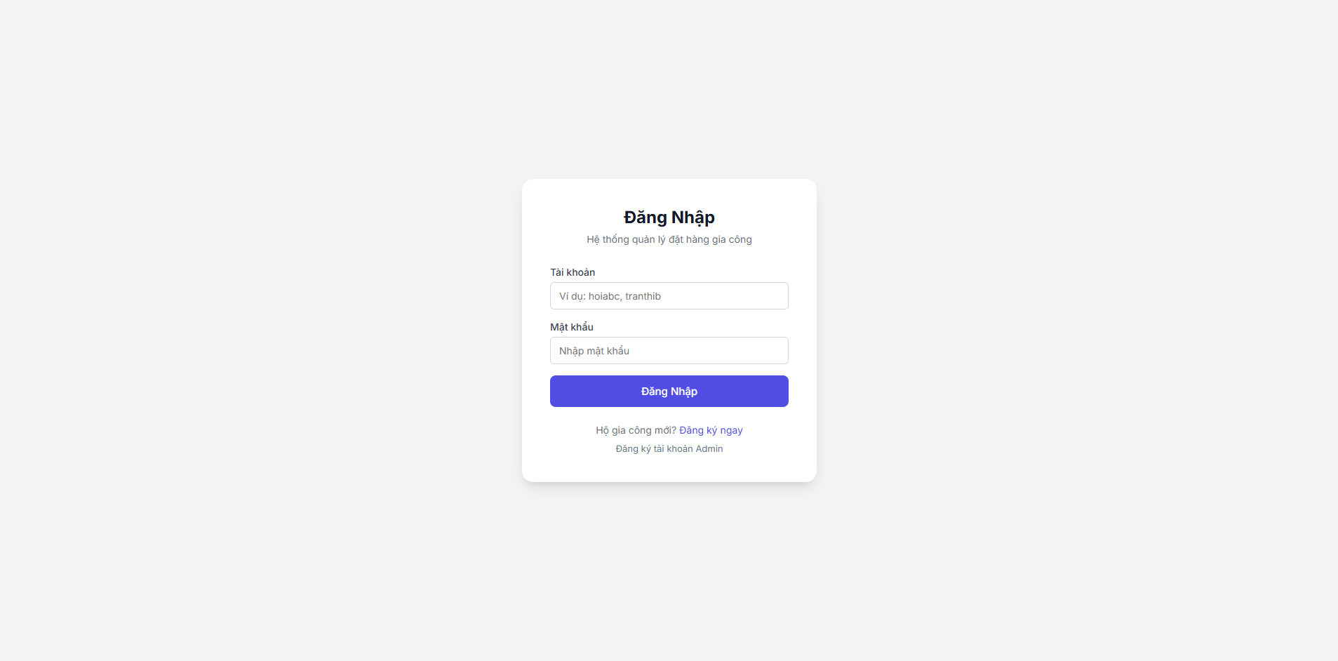

8.2 Giao diện Đăng kí
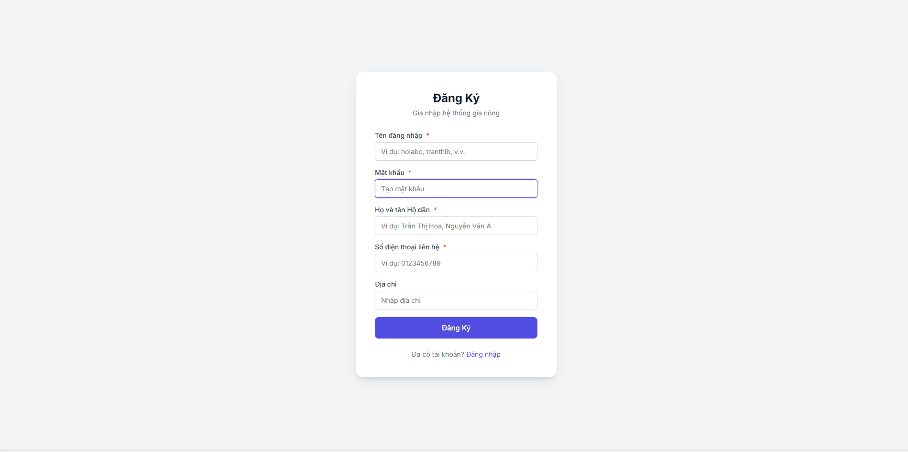

8.3 Giao diện Thống kê (Admin)
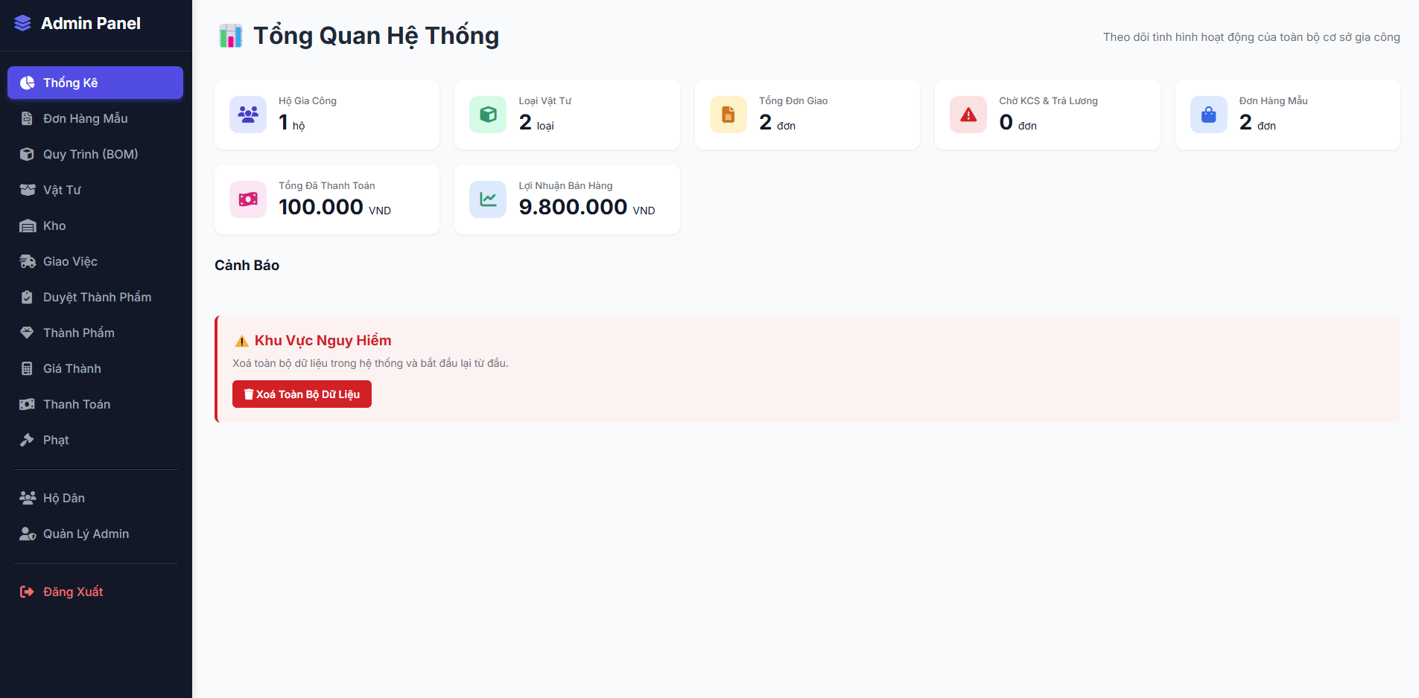

8.4 Giao diện Đặt đơn hàng mẫu (Admin)
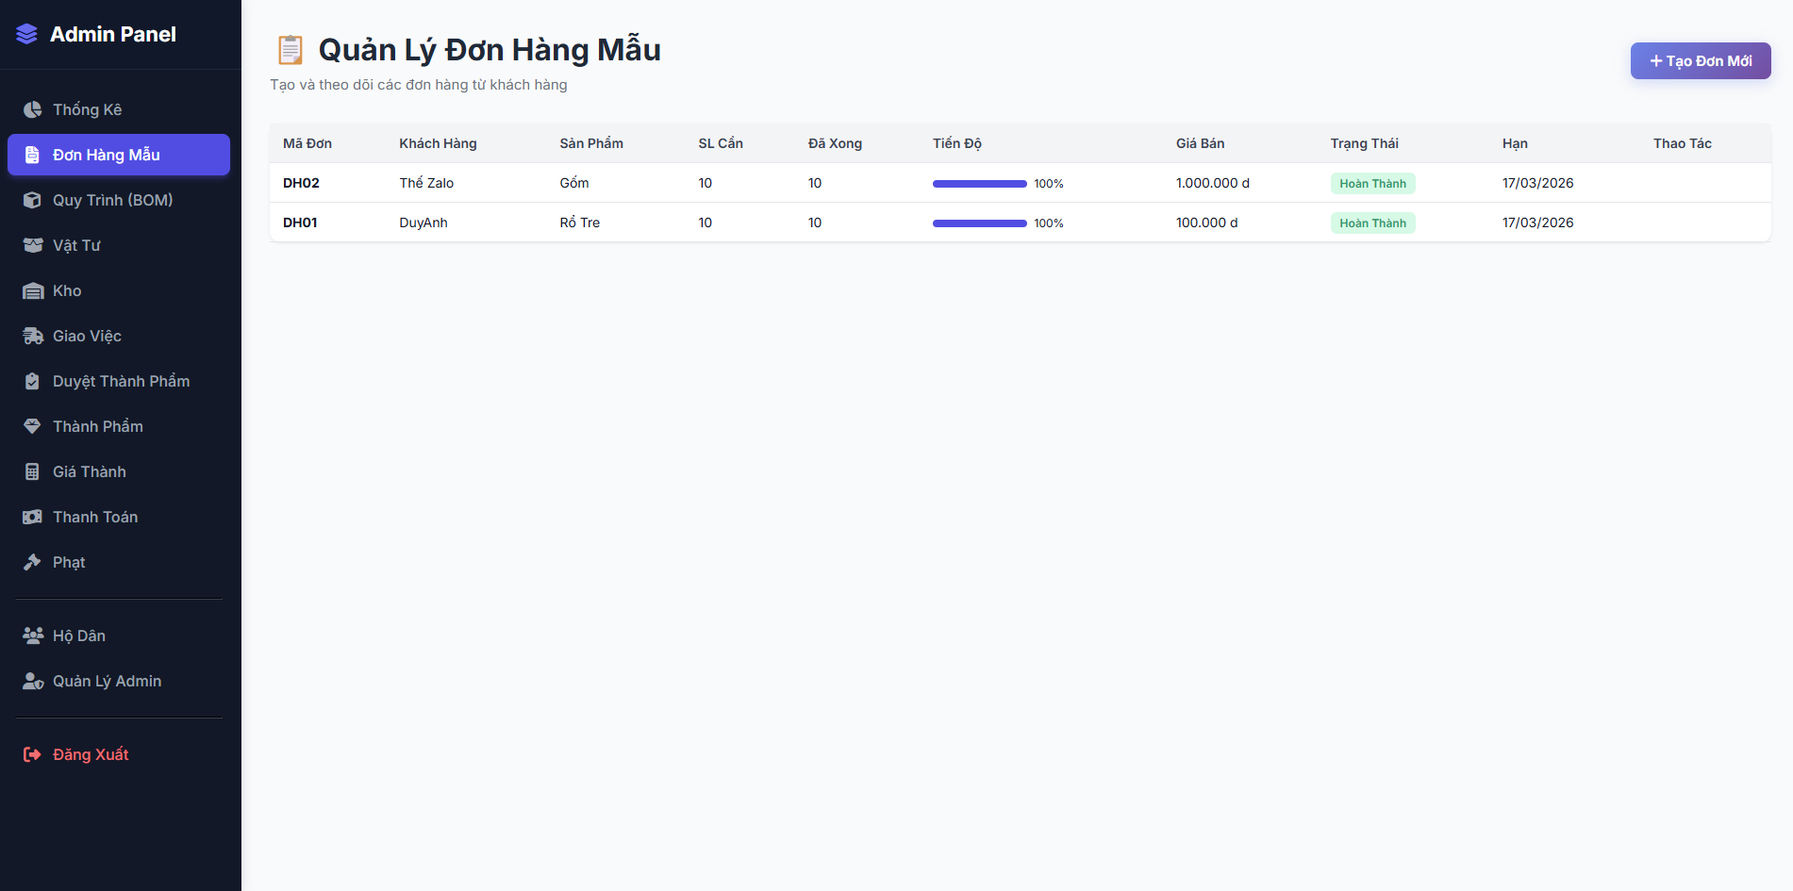

8.5 Giao diện Định mức sản phẩm (Admin)

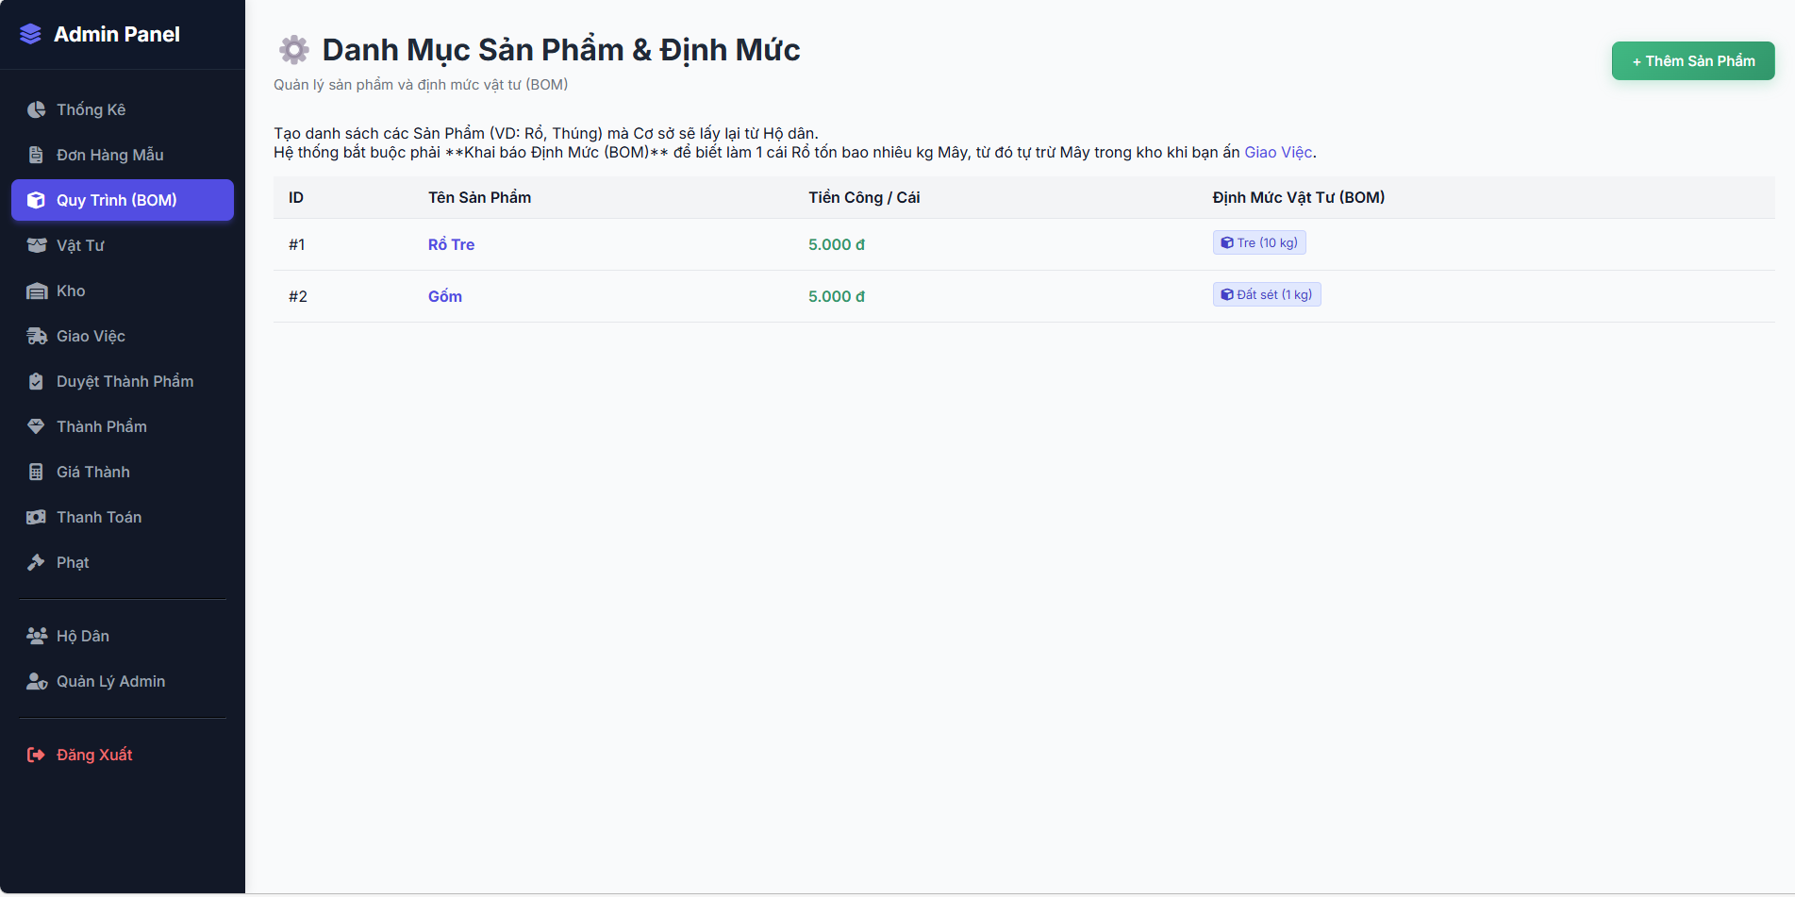

8.6 Giao diện Kho vật tư (Admin)
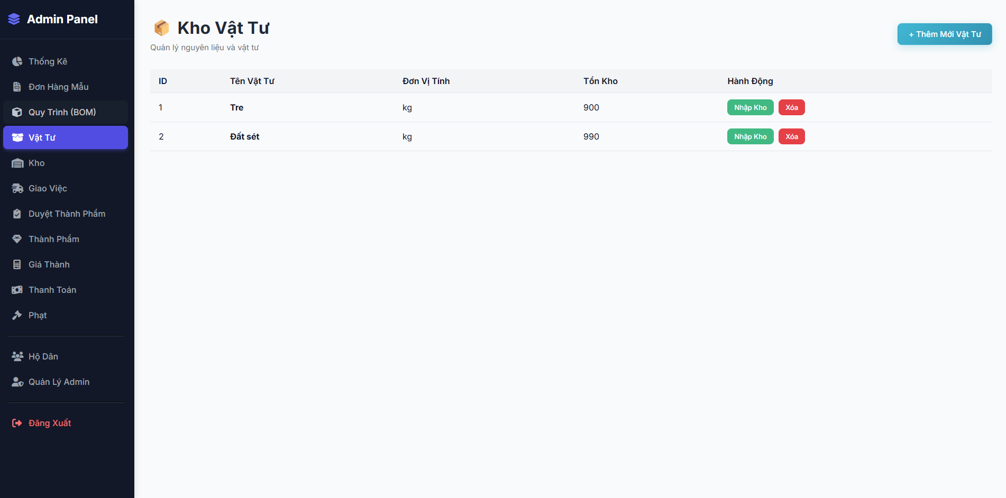

8.7 Giao diện kho và lịch sử xuất kho (Admin)
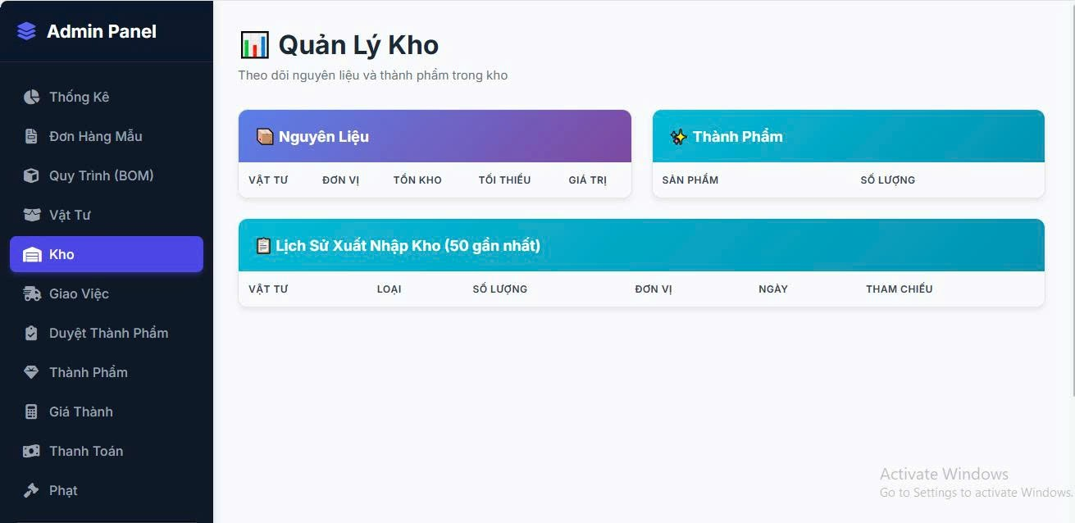

8.8 Giao diện Giao việc (Admin)
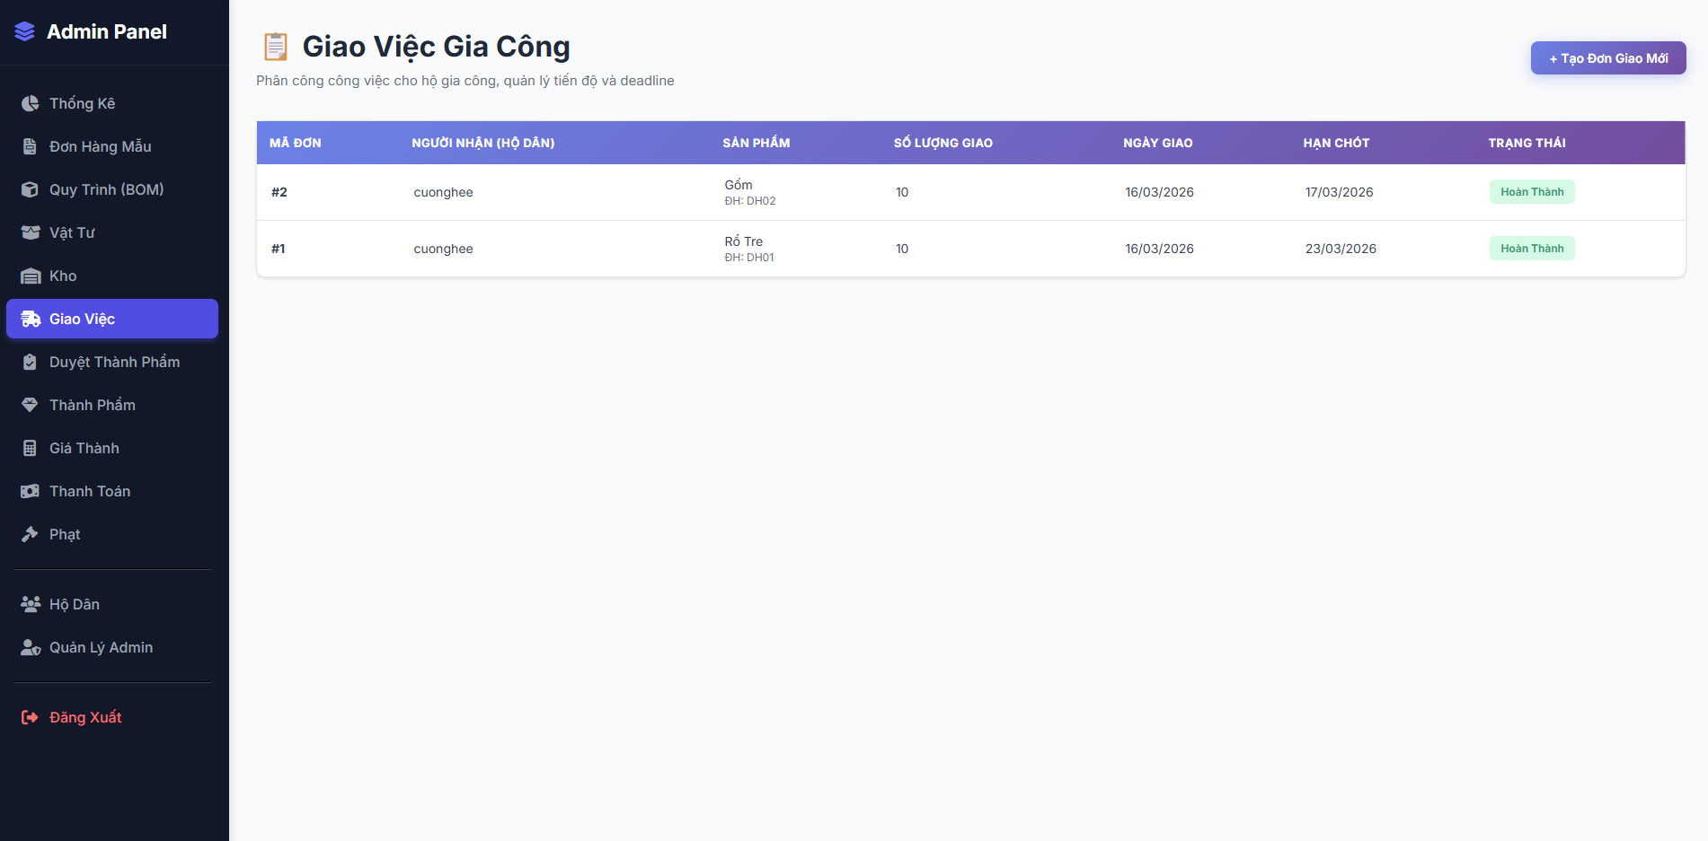

8.9 Giao diện Duyệt thành phẩm (Admin)
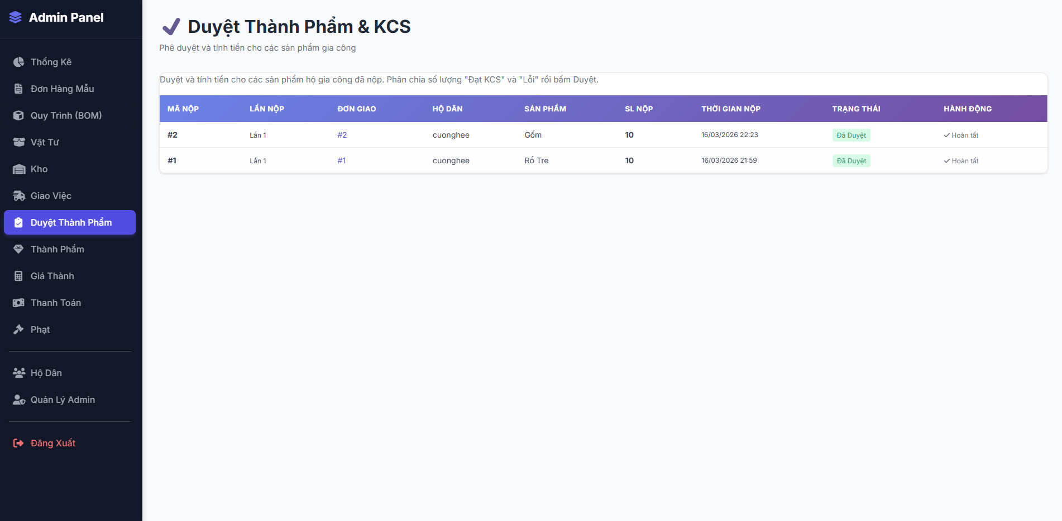

8.10 Giao diện Quản lí thành phẩm (Admin)
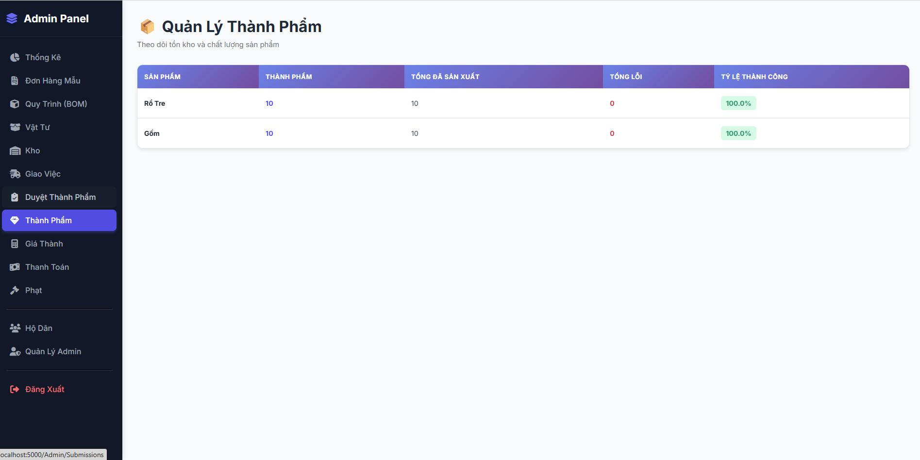

8.11 Giao diện Giá thành (Admin)
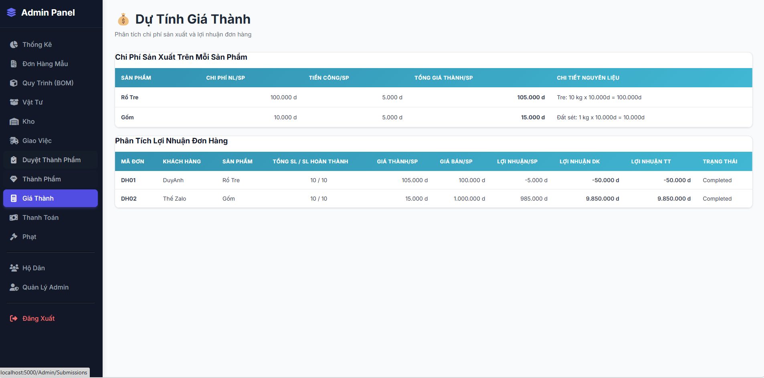

8.12 Giao diện Quản lí thanh toán (Admin)
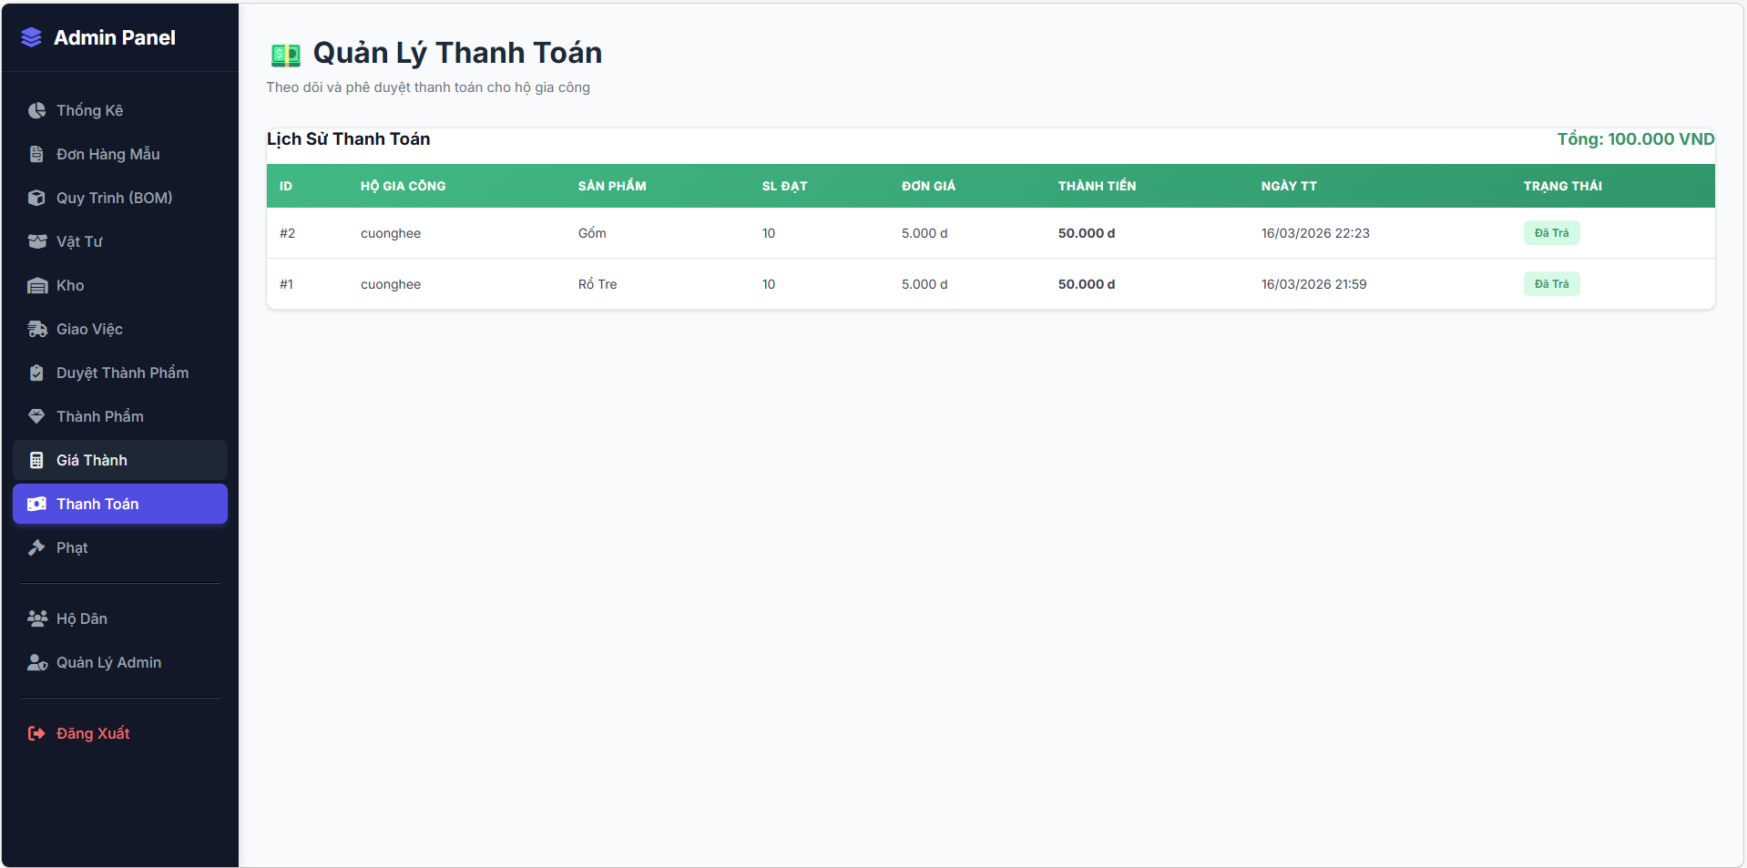

8.13 Giao diện Công việc (User)
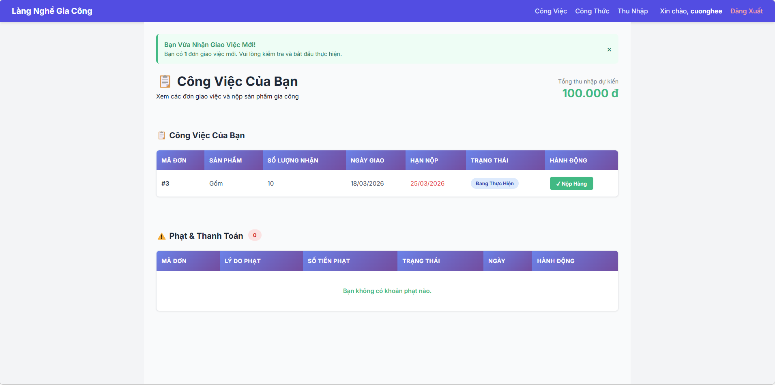
  - Giao diện Công thức (User)
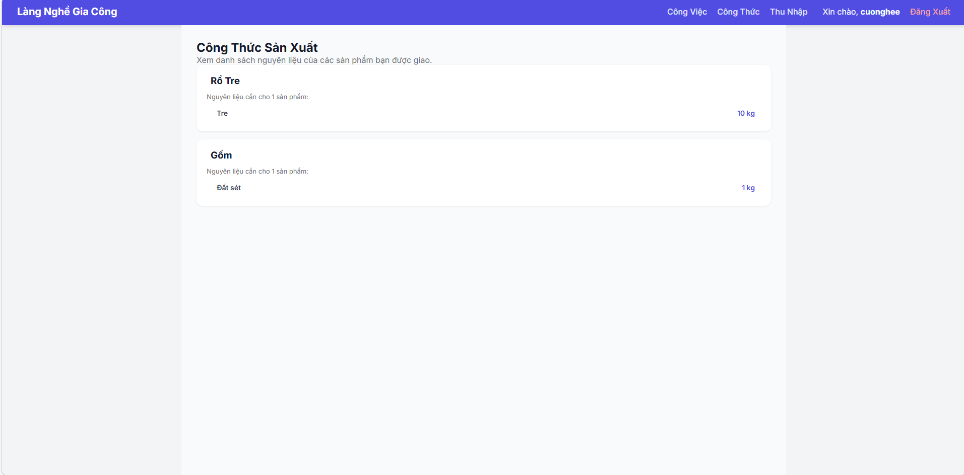

8.15 Giao diện Thu nhập(User)
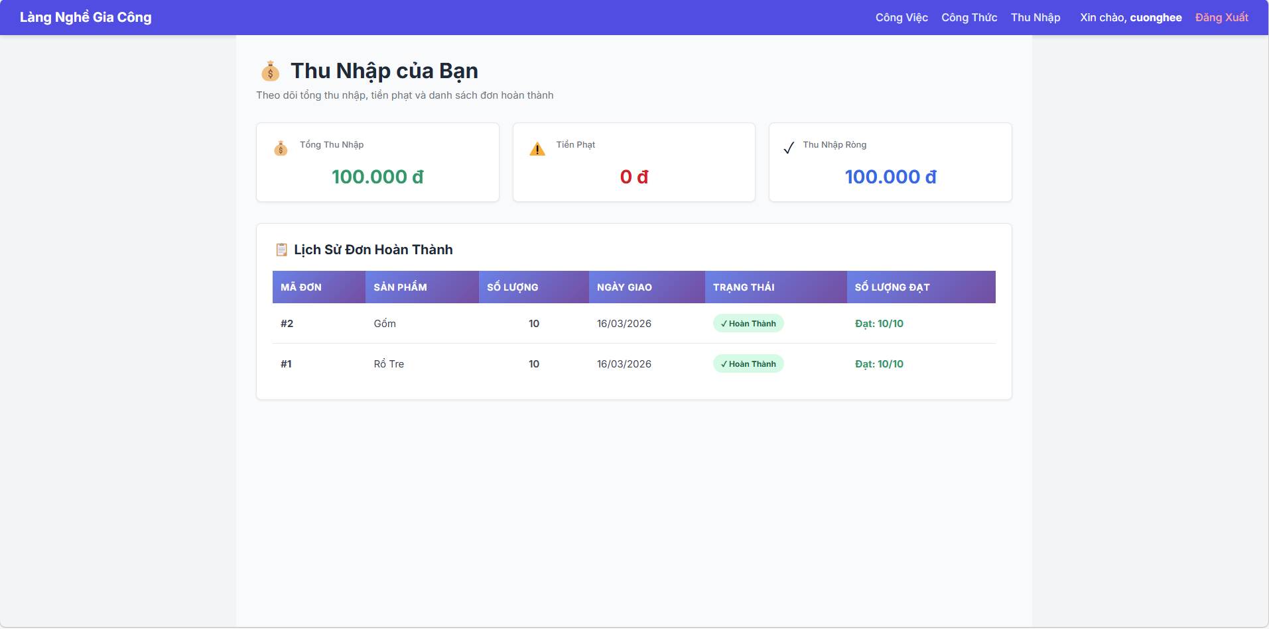

chương 9:bảng phân công

9.1 Sinh viên 1 (51 items)
Hạng mục | Danh sách
CSDL (8 bảng) | Roles, Users, Materials, MaterialTransactions, Products, ProductMaterials, MaterialRequests, Notifications
API (24 APIs) | Auth 7 (Login, Register, RegisterAdmin, Logout) + User Mgmt 6 (GetUsers, ToggleActive, DeleteUser, GetAdminAccounts, ApproveAdmin, RejectAdmin) + Products 5 (GetProducts, AddProduct, UpdateProduct, DeleteProduct, GetCostEstimation) + Materials 4 (GetMaterials, AddMaterial, UpdateMaterial, DeleteMaterial) + Reports 2 (GetFinishedProducts, GetProfitReport)
Views (14) | _Layout, _AdminLayout, Login, AdminLogin, Register, RegisterAdmin, Admin/Index, Admin/SampleOrders, Admin/Products, Admin/Materials, Admin/Assignments, Admin/Submissions, Admin/OrderProgress
Thuật toán (5) | Dashboard Admin, CheckOverdue, ApproveMaterialRequest, ImportMaterial, GetCostEstimation

🔴 Sinh viên 2 (53 items)
Hạng mục | Danh sách
CSDL (7 bảng) | SampleOrders, Assignments, AssignmentMaterials, Submissions, Payments, Penalties, Profits
API (26 APIs) | Inventory 3 (GetInventoryReport, ApproveMaterialRequest, RejectMaterialRequest) + SampleOrders 2 (GetSampleOrders, CreateSampleOrder) + Assignments 3 (GetAssignments, CreateAssignment, GetAssignmentDetails) + Submissions 2 (GetSubmissions, ApproveSubmission) + Payments 1 (GetPayments) + Penalties 4 (GetPenalties, CreatePenalty, DeductPenalty, RejectSubmission) + Admin Utilities 4 (Index, CheckOverdue, ResetDatabase, GetMaterialRequests) + User APIs 4 (GetMyAssignments, SubmitWork, GetMyProgress, GetMyPenalties) + Utilities 3 (ImportMaterial, GetMaterialTransactions, Inventory)
Views (14) | _UserLayout, Error, _ValidationScriptsPartial, _ViewImports, _ViewStart, User/Index, User/Recipes, User/MyProgress, Admin/Inventory, Admin/FinishedProducts, Admin/CostEstimation, Admin/Payments, Admin/Penalties, Admin/Users, Admin/AdminAccounts
Thuật toán (6) | CreateAssignment, ApproveSubmission, DeductPenalty, CalculateProfit, CreateSampleOrder, RejectSubmission

